

ESCUELA SUPERIOR POLITECNICA DEL LITORAL

CENTRO DE EDUCACION CONTINUA

DIPLOMADO EN FORMULACIÓN Y GESTIÓN DE PROYECTOS

III PROMOCION

OPTIMIZACIÓN DE LA COMERCIALIZACIÓN Y DISTRIBUCIÓN GAS LICUADO DE PETRÓLEO (GLP) PARA USO DOMÉSTICO EN EL SECTOR URBANO MARGINAL DE LOS GUASMOS EN GARRAFAS DE 10 KILOS

PARTICIPANTE:

ING. LUIS XAVIER PESANTES MONSERRATE

2006
INDICE

RESUMEN EJECUTIVO
- ANTECEDENTES
- JUSTIFICACION
- ANALISIS INSTITUCIONAL Y ORGANIZACIONAL
- ESTUDIO DE MERCADO
- ANALISIS DEL PROYECTO
  - ANALISIS DE IMPACTO AMBIENTAL
  - ANALISIS FINANCIERO
  - ANALISIS SOCIO ECONOMICO
- GESTION y CONTROL
- RECOMENDACIONES

ANEXOS

RESUMEN EJECUTIVO.

En el año de 1956, Ecuador empieza la comercialización interna de Gas Licuado de Petróleo (GLP) y en menos de dos décadas este hidrocarburo se convierte en un producto de gran demanda para el uso doméstico, comercial e industrial en sus diferentes formato: garrafas de gas de 15 kilos, canalizado, garrafa de 45 kilos y granel. Debido a que el GLP a que el 80% del GLP es importado, la garrafa de 15 kilos y el gas canalizado están subvencionados por el Estado en casi un 65% de costo real.

El los últimos años, la demanda de GLP en el formato de 15 kilos ha mostrado un crecimiento inconsistente al crecimiento poblacional; debido a que el producto está siendo utilizado en sectores comerciales e industriales al margen de la Ley. Este consumo ilegal del gas es muy difícil de controlar y cada año le representa al Estado millonarias pérdidas. Otro problema que se presenta es la especulación, oficialmente la garrafa de 15 kilos tiene un precio de USD 1.6; sin embargo, en el mercado se lo comercializa entre USD 1,8 a USD 2,5, sin importar el sector.

La clave para solucionar estos problemas está en la optimización de la comercialización y distribución del gas, a los sectores económicamente más sensibles a través de un nuevos producto, la garrafa de 10 kilos, que satisfaga las necedades de este sector; calidad, precio y disponibilidad, conservado los benéficos de subsidio.

El estudio está enfocado a los Guasmos, sector urbano marginal al sur de la ciudad de Guayaquil y contempla un horizonte de proyecto de 5 años y 3 etapas básicas:

a) Implementación: Habilitar una infraestructura de enviado de garrafas de GLP de 10 kilos para ventas directa al sector beneficiado,

b) Difusión: Realizar una campaña de difusión para informar la importancia y beneficios del proyecto al sector, y;

c) Mantenimiento: Implementar y mantener una logística de distribución y venta de garrafas de GLP de 10 kilos para el sector beneficiado.;

El proyecto tiene un diseño escalable y puede ser implementado en otros sectores urbano-marginales del dentro del País.

- ANTECEDENTES.

La comercialización y posterior consumo del Gas Licuado de Petróleo (GLP) se inicia en el Ecuador a partir de 1956 convirtiéndose pronto en un producto de gran demanda para el uso doméstico. En la última década, la demanda por GLP se ha incrementado considerablemente, en donde los porcentajes de consumo están alrededor de un 30% para uso industrial y 70% para uso domestico, este último bajo la figura de garrafa de 15 kilos, incremento no consistente con el crecimiento poblacional. La garrafa de 15 Kilos es comercializada al público a un precio oficial de USD 1,60, precio que en su mayor parte esta subvencionado por el estado en casi un 65% para la producción nacional y un 80% para el producto importado en su costo real.

La alta demanda de garrafas de 15 Kilos se ve reflejada por el consumo de los sectores no domésticos como la industrial y la automoción; así como del consumo domestico indiscriminado en hogares de clase media y alta, que ven del producto una fuente económica de energía alternativa a la electricidad y/u otros hidrocarburos, situación que es ilegal dentro del Marco Jurídico Ecuatoriano. Estudios del SIICE revelan que el 20% de más pobre solo participa del 8% del consumo total del gas, mientras que el 20% más rico consume el 33%

Otros problemas que ello conlleva son: el desabastecimiento, acaparamiento y la especulación, que por la alta demanda del producto cada vez son más comunes y frecuentes a vista y paciencia de las autoridades de control. El precio de una garrafa de 15 kilos en el mercado puede oscila de entre USD 1,8 a USD 2,5, valores muy superiores al precio fijado por la Ley y que afecta inevitablemente a la población socio económicamente más sensible.

- JUSTIFICACIÓN.

Para justificar la solución se debe enunciar las siguientes premisas de partida:
- Una familia del litoral ecuatoriano consume en promedio 22,5 kilos/mes de GLP
- Una familia posee una cocina a gas con un promedio de 4 quemadores.
- El promedio de uso la cocina a gas es de 2,5 veces al día, restringiendo su uso a la preparación de alimentos para la familia.

El proyecto tiene como finalidad reducir la demanda indiscriminada de GLP subsidiado en los Guasmos por parte del sector comercial, automotriz y residencial, sin afectar la oferta y los beneficios del producto a las poblaciones socio económicamente más sensibles; Además, pretende mantener controlada la demanda promedio de 1,5 garrafas de 15 Kilos que un hogar de 4 personas de la región costa consume al mes.

La estrategia para llevar a cabo este proyecto es la de crear un nuevo producto, una garrafa de 10 Kilos, la cual será vendida directamente por la envasadora al consumidor final, llevando esta última un control estricto en relación al consumo de 2 garrafas de 10 kilos/mes a precio de subsidio. Esta estrategia puede ser orientada, a medio plazo, a niveles nacionales, haciendo factible convertir la garrafa de GLP de 15 kilos en un producto sin subsidio, liberando de esta manera las restricciones de venta, consumo y precio para el uso comercial, automotriz o residencial.

Se consideró el uso de garrafas de 10 Kilos debidos a las siguientes características en comparación a la garrafa de 15 Kilos:
- 75% más pequeño.
- 60% más ligero.
- 30% más económico.

Aunque su rendimiento es 30% menor a la garrafa de 15 kilos, el proyecto garantiza el transporte del producto periódicamente a los sectores beneficiados por el proyecto.

- ANALISIS INSTITUCIONAL Y ORGANIZACIONAL

  - Metodología

De acuerdo a la naturaleza del proyecto, el grupo de trabajo decido selecciona a Duragas S.A. como organización para realizar el respetivos análisis institucional. Aunque la entrevista no fue realizada a los directivos de la organización, se recopilo mucha información de diferentes áreas, que ayudaron en mucho al desarrollo de este documento.

Entres los entrevistados figuran las siguientes personas:
- Ing. Jose Fernando Quintero, Agente Técnico comercial Granel.
- Sr. Edgar Riofrío, Asistente RRHH.
- Sr. Santiago Peralta, Asistente Logística.
- Ing. Sandra Gonzalez, Asistente de Sistemas.
- CPA Elena Álvia, Finanzas

  - Entorno Institucional

Como la mayoría de los países en vías de desarrollo, Ecuador presenta un importante consumo de energías no comerciales (leña, residuos vegetales, etc.): en el 2002, esta fuente representó alrededor del 7% del consumo final de energía; sin embargo, los requerimientos energéticos del país están dominados por productos hidrocarburíferos, los cuales, en conjunto, suplieron el 86% de la demanda sectorial de energía, mientras que el porcentaje restante ( 7%) correspondió al consumo de electricidad.

Para el 2001, el sector transporte, principalmente automotor, es el mayor responsable del consumo energético a nivel nacional, con una participación que supera el 52% de la demanda total de energía, mientras que a los sectores residencial e industrial les corresponde el 27 y 21%, respectivamente, lo cual es una medida del desarrollo del país.

La dependencia de los hidrocarburos, además de los impactos ambientales regionales y globales, asociados a la producción y uso de la energía, resulta, para muchos países en general y para Ecuador en particular sumamente oneroso e impacta negativamente en su balanza de pagos con el exterior.

Ecuador debe adaptar su industria petrolera al nuevo contexto y exigencias del mercado internacional. El Gobierno Nacional a través del Ministerio de Energía y Minas diseño una Política de Estado bajo cuatro ejes:

- Mantener la relación reservas producción a 25 años.
- Ecuador deberá convertirse de importador a exportador de derivados.
- Se buscará el fortalecimiento de la industria nacional.
- Y se logrará el desarrollo sostenible y sustentable ambientalmente.

La política de Estado además contempla un delineamiento de políticas gubernamentales y una agenda básica de ejecución de los proyectos. Todo este contexto garantiza la seguridad jurídica, el fortalecimiento de Petroecuador y de la Dirección Nacional de Hidrocarburos.

La industria petrolera se encuentra normada por la Constitución Política de la República del Ecuador, la Ley de Hidrocarburos y sus reglamentos. La normatividad reglamentaria abarca lo concerniente a la prospección, exploración, explotación, refinación, industrialización, almacenamiento, transporte y comercialización de los hidrocarburos y de sus derivados

El GLP es un derivado de hidrocarburos y el único suministrador del producto en Ecuador es PETROCOMERCIAL, tal y como lo señala el Reglamento de Establecimientos de Comercialización de Combustibles en su Articulo 16 Literal a, por lo expuesto Petrocomercial monopoliza la venta de GLP.

Las reformas a la Ley de Hidrocarburos, de noviembre de 1993, orientadas a fomentar la inversión privada en el sector petrolero, desde 1994, pusieron en vigencia un nuevo marco legal que regula las actividades de almacenamiento, transporte, comercialización y venta de los derivados de petróleo producidos en el país o importados.

Con este objetivo, se conformaron las comercializadoras de derivados de petróleo que, para desarrollar sus actividades, deben suscribir un contrato con PETROCOMERCIAL abastecedora, responsable de entregar los productos bajo las normas de calidad y volumen establecidas en el Instituto de Normalización INEN.

La distribución y venta de derivados al consumidor final, la realizan las comercializadoras bajo su marca y responsabilidad y a través de una moderna red de distribuidores ubicadas a lo largo del territorio nacional. Para lograr agilidad y dinamismo de la nueva modalidad de comercialización de derivados de petróleo en el país, PETROCOMERCIAL implantó el Sistema de Facturación de Derivados, a través de la banca privada que tiene cobertura nacional y se conecta con el sistema de teleproceso de la filial.

Si en el país existiera una verdadera política petrolera pensando en el beneficio de las grandes mayorías, se tendría que suprimir la intermediación en la importación del gas licuado de petróleo (GLP), pues el principal proveedor de este producto en Ecuador es la empresa Petróleo de Venezuela S.A. (Pdvsa), por su cercanía geográfica y excelentes precios.

Lo lógico es negociar directamente con ellos, pues habría un ahorro significativo de divisas. Petroecuador, sumida en crisis económica constante, hace lo contrario y resuelve pagar cifras alarmantes a intermediarias.

La estatal petrolera se encarga de comercializar el gas por medio de empresas privadas, que entregan a las distribuidoras y estas al usuario final. Existe monopolio en la importación y almacenamiento del GLP.

El cilindro de 15 kilos, por considerarse de uso doméstico, exclusivamente, es subsidiado por el Estado en alrededor de 300 millones de dólares anuales; el monto puede subir dependiendo del precio de la tonelada de GLP (gas licuado de petróleo) en el mercado internacional.

Los rubros invertidos en la importación del GLP no consideran el mantenimiento del cilindro, por ello esta labor es asumida por las empresas envasadoras las cuales para maximizar su margen de utilidad descuidan en gran medida esta labor. Las fugas de gas son consideradas la segunda causa de incendios. Por ello, instituciones como el Cuerpo de Bomberos recomiendan a la comunidad tomar las debidas medidas de seguridad y evitar manipular los cilindros. El gas licuado de petróleo (GLP), utilizado en hogares y comercios, es tan potencialmente peligroso, que se puede activar simplemente con la chispa que se produce al encender un foco.

El departamento de control del Cuerpo de Bomberos ha determinado que existe un inadecuado uso del gas doméstico de 15 kilogramos, porque es utilizado para una actividad industrial. Xavier Sánchez, inspector de bomberos manifiesta que "a este mal uso del gas se suma un segundo error: utilizar llaves de paso en vez de reguladores", dice.

Con el uso del regulador doméstico, del cilindro sale el gas mientras en el envase permanece un líquido que forma parte del GLP. Así, se produce un equilibrio. Pero si se utiliza una llave de paso, el cilindro expide un exceso de gas por el que el líquido en su interior no logra compensar, aumentando el peligro de incendio.

Sánchez manifiesta que no es común que el tanque de gas estalle durante un incendio, debido a las especificaciones técnicas de construcción y revisión antes de su salida al mercado. En lugar de explotar, al momento de una fuga excesiva, el cilindro suele congelarse por el cambio de presión y la humedad ambiental. En este caso, el incendio se produce por el gas que se encuentra en un recinto poco ventilado.

Pero el gas doméstico no sólo se utiliza erróneamente en la industria sino también para operar vehículos y calefones, poniendo en riesgo evidente a una mayor proporción de los habitantes.

"Existe la ley que permite la utilización de gas para activar a los vehículos, pero son tanques especiales, muchas veces conocemos la ley pero nos hacemos de los oídos sordos", denuncia el inspector de bomberos.

El departamento de prevención contra incendios realiza inspecciones a nivel industrial, fabril y comercial. También en restaurantes, bares y discotecas controlan la presencia de extintores y el uso incorrecto de tanques de gas, pues ésta última es la segunda mayor causa de incendios.

La poca predisposición de la gente hace que este problema sea cada vez más difícil de erradicar. "La ciudadanía exige seguridad pero cuando se invita a una capacitación para que tomen las medidas de seguridad, asisten diez personas", dice Sánchez.

La Dirección de Hidrocarburos realiza inspecciones permanentes para verificar el estado de los cilindros. Uno de los problemas más comunes es la vejez de las válvulas.

Josué Villarruel, técnico de la dirección, manifiesta que "en nuestro medio no hay una cultura de cuidado de los cilindros, a pesar del control permanente del cilindro y del envasado".

Pedro González, gerente de un centro de acopio dice que los cilindros atraviesan un proceso de selección permanente. La imprudencia de la gente, según dice, es un riesgo. "Ponen de cabeza a los tanques, le colocan una piedra sobre la válvula para que la aguja del cilindro se active y otras prácticas caseras". Aunque, en su mayoría, las distribuidoras no cuentan con un plan de manejo ambiental afirman que entregan un producto seleccionado.

Para los distribuidores este no es un negocio rentable porque su servicio "es parte de una cadena y la utilidad es mínima".

"Hagamos lo posible para educarnos en cuanto a la prevención". Pedro Gomez, distribuidor de gas. "Ninguno de los locales de comida de los Centros Comerciales donde se maneja el gas doméstico tiene un extintor", Humberto Taipe, técnico del Cuerpo de Bomberos.

"Si no se tiene la debida precaución sí es peligroso tener un tanque de gas en la casa, hay personas permiten a niños manejar las cocinas, sin darles una debida explicación". Sandra Anrango, ama de casa. "El cilindro es de propiedad del usuario, no tiene que exponerse a ningún tipo de riesgo", Josué Villarreal, técnico de la Dirección de Hidrocarburos

La especulación, acto de elevar el precio de un producto injustificadamente, es un delito sancionado por la ley:

María Rivas, moradora de Santa Mónica, reunió con gran esfuerzo 1,60 dólares para comprar un cilindro de gas. Pero cuando llegó a la tienda, se enteró de que costaba diez centavos más. Impotente, tuvo que regresar a su casa para reunir más dinero. Sin ninguna explicación ni aviso, las distribuidoras han subido el precio del gas doméstico.

Muchas familias, como la de María, están en la misma situación. A veces no tienen para los alimentos y obtienen la bombona de gas haciendo un gran esfuerzo, y en situaciones como éstas, es aún más difícil, debido la elevación del precio.

La Dirección Nacional de Hidrocarburos Manabí, confirmó el precio oficial del cilindro de gas a 1,60 dólares para el uso doméstico, aunque realmente no sea así, y se lo utilice con fines comerciales. Además, explicaron que el precio real del cilindro de gas es de 8,01 dólares, aunque por el subsidio del Estado se comercializa en la señalada cifra.

Para el sector industrial, según el artículo 3 del decreto ejecutivo publicado el 4 de febrero de 2003, “para el consumo de gas licuado de petróleo en industrias, hoteles y en toda actividad de producción de bienes y servicios, con fines lucrativos, se utilizará exclusivamente cilindros de 45 kg, conforme lo establecido para el sector industrial".

  - Identificación de la Organización

Para la ejecución del proyecto debemos identificar a una organización que satisfaga tres importantes aspectos:

- Implementación de instalaciones canalizadas residenciales
- Venta del GLP; y
- Mantenimiento de las instalaciones canalizadas de GLP.

La organización involucrada en el proyecto debe tener una basta experiencia en la implementación y control de sistemas de almacenamiento y distribución del GLP de última tecnología; así como, la credibilidad y confianza de las autoridades institucionales y de la población.

Existen muchas empresas que se dedica al envasado y distribución GLP legalmente conformadas y autorizadas por las autoridades de control. La gran mayoría de ellas se dedican al envasado de garrafas de GLP de 15 kilos para uso domestico y garrafas de 45 Kilos para usos industrial; dentro de este sector encontramos un grupo de empresas que han decidido optimizar la comercialización del GLP a través del desarrollo de nuevos productor como el gas a granel para uso industrial y gas canalizado para uso residencial, los cuales facilitan en gran medida los controles de instituciones como la DNH.

Algunos países de América de sur han alcanzado un alto desarrollo en el envasado, comercialización y distribución del GLP para el uso industrial y residencial, claro esta que sus entornos institucionales han permitido tal desarrollo; es importante estacar que en nuestro país existen empresas envasadoras que han sido absorbidas por multinacionales que tienen representaciones en estos países y con ello un vinculo directo con departamento de investigación y desarrollo ubicados en el primer mundo.

Agip y Repsol-YPF son dos empresas multinacionales que han enfocado parte de sus investigaciones en la investigación, desarrollo e implementación de sus servicios en el campo de gas granel y canalizado dentro del territorio ecuatoriano.

  - Desempeño de la Organización

Para un correcto análisis del desempeño de la organización debemos definir dos importantes conceptos: la eficacia y la eficiencia en función a la organización.

La organización es eficaz cuando puede mantener el suministro de gas canalizado las 24 horas del día por los 365 días del año, suministrando el producto al precio fijado por la ley y cumpliendo con todas la normas institucionales de operación y seguridad vigentes en el Ecuador y Guayaquil.

La organización es eficiente cuando ésta pueda alinear sus objetivos en la eficacia. Es eficiente si su logística está correctamente enfocada al servicio, considerando todos los aspectos de su entorno, en especial consideración a aspecto critico fuera de su control como la periódica escasez del GLP. En estos aspectos están implícitos los conceptos de costos operativos, debido a que el enfoque del proyecto es la optimizar la comercialización y distribución del gas para uso domestico.

La organización es relevante si esta satisface las necedades de los involucrados (ver anexo), ofreciendo:

- A la Población, abastecerse de un manera rápida y segura de gas para fines domésticos pagando el mismo precio (gas subsidio);
- Al Gobierno, focalizar el subsidio a los sectores más necesitados y reducir su control por mal usos del producto.
- A la Industria, el servicio de gas granel como fuente de energía, facilitando tecnologías de punta para ello.
- A la Transportación, de estaciones de servicio especial para su regular y formal reabastecimiento.

Debido a las características del mercado y a la institucionalidad con que es regulado, la organización maximiza su rentabilidad a través de la comercialización del gas granel y canalizado. El gas granel es un producto parcialmente libre de regulaciones (sujeto disponibilidad y cupos) debido a que el valor del GLP para esta categoría no está subsidiado y el margen de ganancia esta en función del servicio que la organización ofrezca como valor agregado a sus clientes; El gas canalizado, de similares características logísticas, es un producto que resulta más económico (para la organización) en comparación con el gas envasado en garrafas, debido a que en el primero ya no se considera el costo del mantenimiento de las garrafas de 15 kilos.

  - Aspectos y Tendencias del Entorno que Afectan el desempeño de la Organización.

La comercialización de GLP en el Ecuador se desarrolla dentro de un mercado regulado, donde el abastecimiento y la calidad del producto son normalizados por políticas gubernamentales reflejadas en la administración del único y proveedor de hidrocarburos con permisos para la importación, Petrocomercial.

Esta instancia gubernamental fija un cupo de 600 toneladas al día a la organización, materia prima que es procesada y comercializada en los siguientes productos: Granel, para la industrial; Canalizado, para complejos residénciales o de apartamentos, y; Envasado, para uso domésticos. También podemos destacar la responsabilidad directa de Petrocomercial en la calidad del producto importado (% de mezcla butano, propano), factor que muy poco favorece la diferenciación del productos ofertado por una u otra organización; todo esto ensombrecido por la competencia desleal, la cual es motivada muchas los mismo entes gubernamentales.

El GLP es la segunda fuente de energía de los ecuatorianos después de la electricidad y su demanda depende de: la región geográfica, cultural, demografía y disponibilidad. En el Ecuador, el mayor consumo de GLP envasado para usos domestico está reflejado en la región sierra; mientras que el consumo de gas canalizado y granel se concentra en las principales ciudades como: Quito, Guayaquil y Cuenca.

Debido a la complejidad y el engorroso proceso burocráticos por parte de la DNH, Cuerpo de Bomberos, Municipio y otros organismos involucrados, un permiso para la implantación y funcionamiento de una unidad de gas canalizado puede tardar en promedio unos 4 meses; Ante tales circunstancias, solo el 15% de las 1000 instalaciones administradas por la organización cuentan con todos los permisos en regla para su operación.

Según datos de la organización, a septiembre del 2004 el consumo acumulado de gas canalizado y granel se situó en las 27,880.00 Toneladas con un crecimiento del mercado de un 28%. La participación del mercado por parte de nuestra organización es del 53,7% seguida de un 26.8% por el competidor mas cercano. Es importante destacar que en el último año los competidores han perdido el interés en el mercado del gas canalizado y granel, para concentrarse en el gas envasado, esto favorece a las organizaciones que estén dispuestas a invertir en el desarrollo del sector.

En la actualidad el volumen de consumo de gas canalizado y granel no justifican el uso de tecnología de punta para sofisticación de la administración y control; no obstante, la tecnología utilizadas es de bajo costo y cumples con los estándares de calidad y seguridad necesarios para este fin. Los estudios realizados por la organización justifica la innovación tecnológica a partir de los 5000 usuarios.

  - Principales Aspecto de la Motivación de la Ornaización que Afectan el desempeño de la Organización.

Duragas S.A. es una empresa comercializadora de GLP con más de 45 años en el mercado. A través de los años se ha consolidado como la figura representativa de la comercialización del Gas Licuado de Petróleo en el Ecuador, ya que es líder del mercado.

La compañía Duragas S.A. nació en el año de 1957. Desde su creación, su labor fue la de industrializar el procesamiento de GLP, implantando en nuestro país el sistema de almacenamiento, distribución y utilización de tipo doméstico de éste derivado del petróleo.

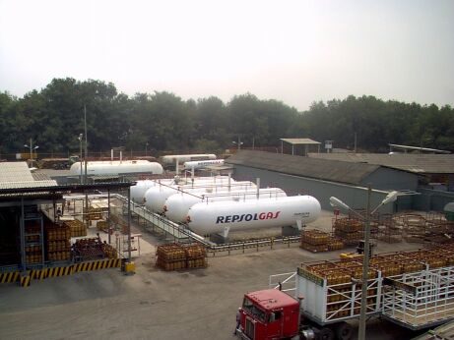

Figura 1 Planta Duragas Guayaquil.

Comenzó con la planta de Guayaquil y con el devenir de los años se han creado nuevos centros de trabajo como son las plantas de: Montecristi, Bellavista, Santo Domingo, Pifo y centros logísticos en: Esmeraldas, Quito, Shushufindi, Cuenca, Loja, Durán y Ambato (Anexo).

El 24 de Julio de 1998, el grupo Repsol YPF adquirió mayoritariamente la compañía Duragas, y después de unos años adquirió el total del paquete accionarial, con lo cual se dio paso a una nueva administración con un enfoque multinacional.

Esto ha permitido que, junto con el esfuerzo del personal técnico y administrativo, Duragas Repsol se convierta en una compañía líder en el ámbito de la comercialización de gas licuado de petróleo en el Ecuador.

Por lo tanto en la actualidad, Duragas Repsol es una compañía del grupo Repsol YPF, empresa relacionada con la explotación de productos no renovables y la producción de distintas energías en el mundo.

Visión.- Redefinir la industria del GLP en Ecuador, a través de un liderazgo basado en la constante innovación y desarrollo de soluciones energéticas integrales, manteniendo estándares de eficiencia y productividad que garantice nuestra rentabilidad y permanencia en el largo plazo.

Misión.- Brindar excelencia en el servicio al cliente, y a través de ella alcanzar valores crecientes para nuestros accionistas. Teniendo, como factor preponderante para alcanzar estos logros, un personal motivado y preparado, con las mejores técnicas gerenciales, en constante búsqueda de mejoramiento continúo.

Valores.- Honestidad, Trabajo en Equipo, Sentido de pertenencia y Responsabilidad.

En la actualidad Duragas S.A. esta ubicada en el quinto lugar entre las empresas más rentables del país, lo cual le permite realizar importantes inversiones en sus áreas: operativas y R.R.H.H. Los incentivos están enfocados en mejorar las condiciones de trabajo de su personal administrativo y operativo, proporcionando los recursos necesarios de acuerdo a sus necesidades y la función que cada equipo de trabajo que conforma la organización. Con respecto a incentivo económico, la empresa cuenta con una categorización en función a cargos tipos y un mapa de desarrollo profesional que permita alcanzar posiciones mejores remuneras. El personal en nómina cuenta con el beneficio de las utilidades, las cuales han aumentado en un 40% en el último año. La DPO (Dirección por Objetivo), es un tipo de incentivo enfocado a directores, coordinadotes y jefes de áreas, representa económicamente a dos sueldos y se divide en: objetivos personales y objetivos por departamento dentro del periodo de un año laboral.
  - Principales Aspectos de la Capacidad que afectan le desempeño de la Organización.

Duragas S.A. es parte del grupo de Repsol-YPF, debido a ello su visión estratégica de la organización se orienta a la del grupo.
Repsol YPF ha aprobado una nueva estructura organizativa orientada a la elaboración y consecución de su próximo Plan Estratégico.

Esta nueva organización constituye un paso fundamental para alcanzar la siguiente Visión Estratégica:

"Ser una empresa internacional, petrolera y gasista integrada, admirada, orientada al cliente y a la creación de valor".

La nueva estructura organizativa responde a cuatro principios clave:

  - Orientar y acercar la organización a los mercados.
  - Descentralizar y agilizar la toma de decisiones.
  - Establecer una responsabilidad directa de los gestores sobre los resultados.
  - Aumentar la eficiencia y reducir el peso de las áreas corporativas.

La nueva organización pone énfasis en las grandes prioridades de gestión de la Compañía:

  - Los negocios de Exploración, Producción y GNL (Upstream),
  - Los negocios de Refino, Marketing, Química y GLP (Downstream),
  - El liderazgo en Latinoamérica, donde Repsol YPF concentra el 50% de sus activos.

REPSOL-YPF/UN-GLP (DURAGAS.S.A.), como organización, está conformada por tres áreas funcionales: Gestión-Administración, Comercialización y Operaciones, las cuales reportan a la Gerencia General o Dirección de UN. Todas ellas estas áreas son apoyadas por un área eje corporativa antes conocida como Centro de Servicios Corporativos (CSC) y que actualmente está siendo reestructurada debido a los cambios corporativos definidos a principio del año 2005.

La estructura organizacional (organigrama), esta conformada de cuatro niveles jerárquicos:

Nivel 1: Director.
Nivel 2: 3 Sub-Directores.
Nivel 3: 8 Coordinadores, 17 jefes de Departamentos;
Nivel 4: 41 Asistentes

La organización considera confidencial el detalle de la estructura y no nos fue proporcionado.

En lo referente a recursos humanos, la organización cuenta con un total de 478 colaboradores a nivel nacional, de los cuales 362 son operativos y 116 administrativos; Guayaquil se encuentra la sede central de DURAGAS S.A y en ella laboras 380 personal (70 administrativos y 210 operativos).

Actualmente REPSOL-YPF, a través de su fundación, otorga becas en el Instituto Superior de la Energía (ISE) a jóvenes profesionales con inclinación a ramas técnicas en maestrías en:
- Exploración y Producción de Hidrocarburos, en colaboración con la Heriot-Watt University
- Refino, Gas y Marketing.
- Petroquímica.
- Tecnología y Gestión de Empresas Energéticas, en colaboración con el IESE.
- Ingeniería y Gestión del Gas.
Con ello se espera garantizar el recurso humano especializado para todas sus líneas de negocios a nivel mundial. Aún con esta alternativa esto no garantiza el 100% la disponibilidad inmediata del recurso y por lo que la apertura en la participación externa en procesos de selección es común.

Con respecto a la situación financiera podemos destacar la solvencia de la organización, la cual se sitúa en aproximadamente 1’000,000.00 mensual.

La cadena de valor la organización esta resumida en el siguiente gráfico:

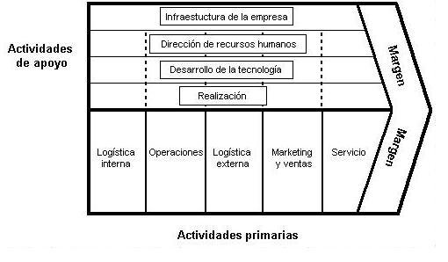

Figura 2 Cadena de valor del negocio.

Entre las actividades primarias tenemos:

Logística Interna

- Consiste en un Único Proveedor (Petrocomercial)
- Salitral abastece por gasoducto a la plantas de Guayaquil, y por banquero a las plantas de Bellavista y Montecristi.
- De la Refinería de Esmeraldas abastece por banquero a la planta Santo Domingo
- De la Refinería de Shushufindi abastece por gasoducto a la Planta Pifo.

Operaciones

- El GLP es almacenado en cada planta en tanques estacionarios, de los cuales se extrae el GLP y se lo envasa en cilindros de 15 y 45 Kg, y gas al Granel.

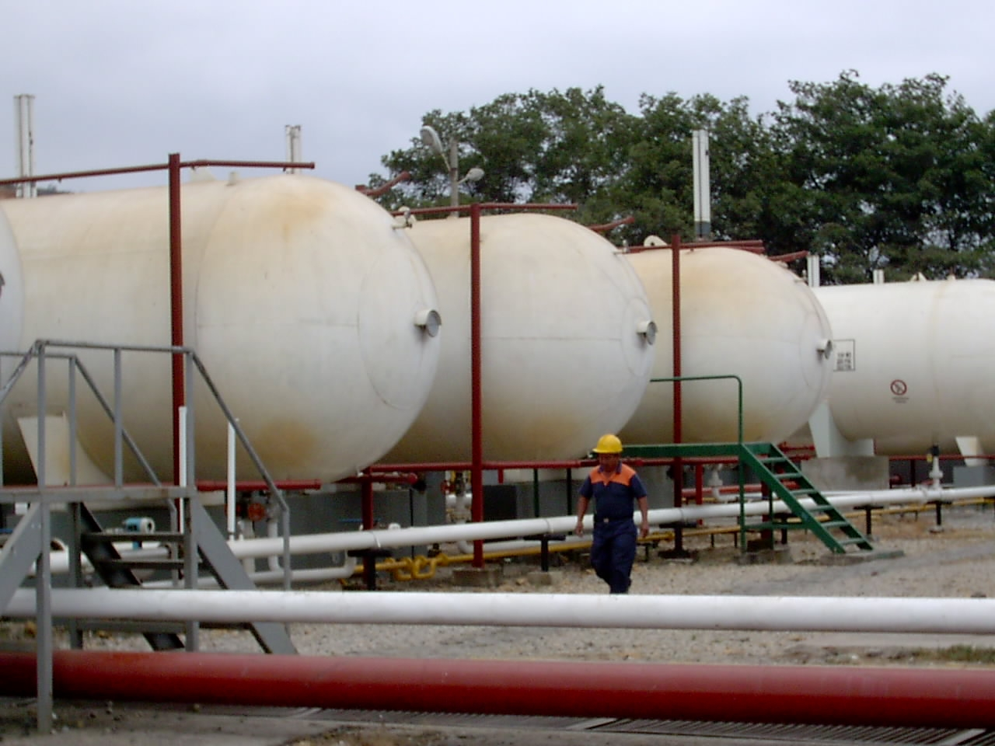

Figura 3 Estacionarios en una Planta de envasado de GLP

- Además durante el proceso se da el respectivo mantenimiento a los cilindros (cambio de válvulas, cambios de bases y asas, pintura, pruebas de fugas, etc)

Logística Externa

- Consiste en llenar los carros repartidores de GLP hacia los centros de Distribución propios, o la venta por Medio de Transportistas quien conduce esto a Distribuidores Autorizados, quien llega al consumidor final
Marketing y Ventas

- El proceso de Ventas se lo realiza directamente a los Distribuidores, por legislación del estado no se puede llegar directamente al consumidor final. Salvo el caso de la venta a Granel.
- El Marketing se realiza únicamente en los Distribuidores Autorizados, reforzando la imagen corporativa pintando los locales, poniendo logotipos, uniformes para los chóferes y ayudantes, entre otros productos publicitarios.

Servicio

- EL servicio solo llega hasta los Distribuidores, a quienes se los capacita constantemente para un mejor servicio al consumidor final.

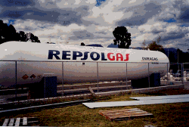

Figura 4 Productos que ofrece la oragnización

Entre las actividades de apoyo se detalla las siguientes:

Infraestructura de la Empresa

- Repsol YPF cuenta con 5 plantas y 8 Centros de Distribución masivos a nivel nacional.

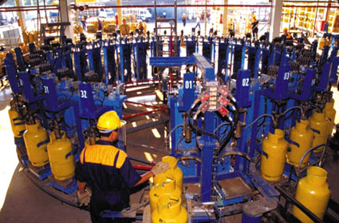
Figura 5. Carrusel de envasado de GLP Planta Guayaquil

Logística del Almacenamiento y transportación de GLP de la Organización
Plantas | Estacionarios | Capacidad x Estacionarios (Toneladas) | Auto tanques asignados | Capacidad x Auto tanque en Toneladas | Operación Diaria en Toneladas
Guayaquil | 8 | 50 |  |  | 546
Montecristi | 3 | 50 | 6 | 20 | 120
Sto. Domingo | 2 | 50 | 4 | 20 | 80
Bellavista | 3 | 50 | 6 | 20 | 120
Pifo | 2 | 50 |  |  | 60

- Cuenta con 800 Distribuidores Autorizados y 80 Transportistas.

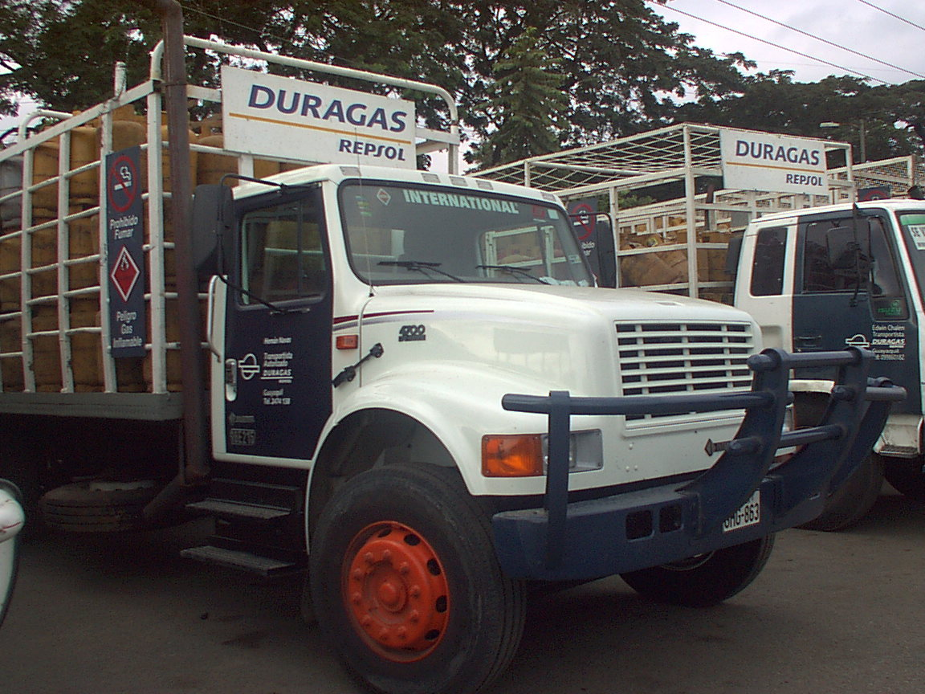 | 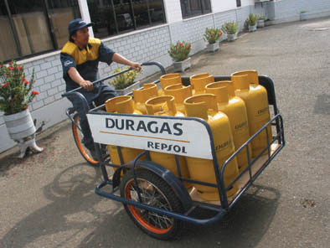

Figura 6. Fotos de un transportista y un distribuidor.

Dirección de Recursos Humanos

- Cuenta con 600 empleados a nivel nacional, el cual es constantemente capacitado y motivado para un mejor desempeño laboral
- Además de contar con planes de carrera profesional para el personal Administrativo.
- Para el personal de planta cuenta con planes de vivienda, culminación de estudios secundarios, seguros médicos privados, etc.

Desarrollo de la Tecnología

- La empresa cuenta con sistemas de información de última tecnología lo cual permite integrar todas las áreas mediante el ERP (Enterprise Resource Planning) corporativo en SAP. Debemos mencionar otras aplicaciones importantes:
      - SCE_ECUADOR.- Facturación envasado.
      - IRAS.- Seguridad y vigilancia.
      - AGEMAP.- Distribución y administración de flotas.
      - RASTRACK.-Rastreo satelital.
      - ORACLE ABM.- Análisis de costos.
      - REPSOLNET.- Intranet Corporativa.
      - MAXIMO.- Control de Producción.
      - IFIX.- Medidor de Abastecimiento por Gasoducto.

Realización

- Repsol YPF cuenta con un moderno sistema de Adquisiciones y Almacenamiento, integrado gracias al sistema ERP SAP.

El contacto corporativo es la principal fortaleza de la organización y esto se manifiesta en el flujo de información por parte de las unidades de negocios especializadas en GLP a nivel mundial, a una Dirección Central en Madrid-España. También se destaca la coordinación de comités mundiales de UN-GLP realizadas periódicamente por Videoconferencia, en las cuales se analizan los resultados, comparten experiencias y se definen objetivos relacionados al negocio y la corporación el rumbo corporativo.

- ESTUDIO DE MERCADO.

Para justificar la solución se debe enunciar las siguientes premisas de partida:

  - Producto en estudios
Garrafa de gas licuado de petróleo (GLP) de 15 Kilos para usos Doméstico.

  - Definición

GLP: Gas Licuado de Petróleo.- El GLP es una mezcla de PROPANO 90% y BUTANO 6%. Es sencillo de manipular por su Presión Normal 45°C, mas pesando que el aire.

Garrafa de GLP: Recipiente de acero herméticamente cerrado de extremos semi - esféricos diseñado para confinar bajo condiciones especiales de volumen y temperatura el GLP. Sus medidas comerciales son las siguientes: 10 kilo, 15 kilo y 45 kilos.

  - Objetivos:
Objetivo general.
- Realizar un análisis de mercado de las preferencias de consumo de GLP dentro de la población urbano marginal conocida como Guasmos dentro de la ciudad de Guayaquil.

Objetivos específicos.
- Identificar los tipos de garrafas comercializadas en el mercado.
- Identificar las principales marcas dentro del mercado.
- Identificar los principales canales de distribución.
- Estimar la participación del mercado en el sector.
- Estimar la demanda del producto.
- Identificar las preferencias del consumidor.
- Presentar un nuevo producto.

  - Producto
Entre los productos comercializados se encuentran los siguientes:
- Garrafa de 15 kilos
- Garrafas de 45 kilos

  - Marcas Comerciales

Entre las principales marcar se observan las siguientes:
- DURAGAS
- CONGAS
- AGIPGAS

  - Cadenas
Las cadenas de distribución al usuario final es bajo la figura de distribuidores, los cuales se clasifican en:
- Autorizados
- Clandestinos

  - Relación gráficas producto/distribuidor/marca.

El último censo realizado a los distribuidores de la ciudad de Guayaquil a principio del 2004 por parte de la envasadora DURAGAS, revelan los siguientes resultados:

  - Mapping de Precios

CATEGORIA | Garrafa de GLP
M F | 10 kilos. | 15 kilos | 45 kilos.
DURAGAS |  | 1,8 | 22,08
CONGAS |  | 1,7 | 21,5
AGIPGAS |  | 1,7

Estos precios son muy variantes a la demanda ya sea por especulación, acaparamiento o escasez.

  - Mercado Objetivo

La garrafa de GLP de 15 Kilos es un producto de primera necesidad para la población ecuatoriana. Como unidad de análisis se ha seleccionado a las familias del sector, dado que todos sus miembros se benefician del producto. Las amas de casa son el mayor consumidor del producto al usar el contenido para la preparación de los alimentos en el hogar.

La población estimada en el sector es de aproximadamente 80,000.00 familias, de lo cual un 95 % consumen garrafas de 15 kilos para uso exclusivamente domésticos.

La adquisición del producto en el sector se lo realiza en pequeñas bodegas anexas al domicilio del distribuidor y a los terrenos de sus vecinos. Estos puntos generalmente están ocultos, son muy difíciles de identificar por personas no residentes del sector y almacenan un promedio de en 30 a 50 garrafas entre vacías y llenas.

La compra la realiza el jefe del hogar, los hijos mayores y en algunas ocasiones las madres en compañía de sus hijos menores. La ayuda de artificios de locomoción para el transporte de la garrafa son muy diversos, desde carritos para gas, carretillas y por carga directa.

El precio oficial de venta es de 1,6 USD; sin embargo, en la realidad el precio promedio de venta se ubica entre el 1,80 y 2,5 USD dependiendo de algunos factores. La escasez por desabastecimiento o acaparamiento produce un fenómeno temporal de especulación donde el consumidor adquieres el producto a precios muy superiores al oficial (hasta en un 56% más que el precio oficial de 1,6 USD)

  - Determinación del tamaño de la Muestra

Debido a que el universo objetivo es de 81,250 familias, cantidad menor a 500.000,00; se aplica la formular de calculo de universo finito

n = pqNσ²
E²(N-1) + σ²pq

N = número de elementos del universo
n =número de elementos de la muestra
² =nivel de confianza elegido (2 o 3 sigmas)
p =tanto por ciento estimado, y q=100-p
E = error de estimación permitido

El error máximo usualmente permitido que es del 6% (0.06), y tomando p=q=0.5 ya que no nos estamos basando en estudios anteriores. Para un nivel de confianza de 95,5% es decir de 2, la fórmula queda simplificada de la siguiente forma:

n = 0.5*0.5*N*4
(0.02)² (N-1) + 4*0.5*0.5

n = N
0.0036(N-1) + 1

n = 277

  - Estacionalidad

En Guayaquil, el envasado de GLP en garrafas de 15 kilos es directamente dependiente del principal proveedor de la materia prima, PETROCOMERCIAL, por lo tanto el consumo se mantiene constante con presencia de sorpresivos desabastecimiento durante el año; sin embargo, como todo producto, en diciembre el consumo de GLP de 15 kilos se incrementa provocando notorios escenarios especulativo.

  - Preferencias del mercado objetivo

Cuestionario

Para conocer las preferencias del mercado en el estudio se diseño una encuesta con once preguntas muy sencillas y puntuales. En el mercado, la garrafa es conocida como cilindro, debido a ello, se ha realizado este ajuste de terminología en la encuesta.

Encuesta
Inicio: Jefe de Familia
Edad:__________ Genero M/F:_________
A.- ¿Quién, dentro de la familia es el responsable de adquirir el cilindro gas?
PAPA HIJOS MAYORES MAMA + HIJOS MENORES
B.- ¿Cuál es el uso que le da a su cilindro de gas?
COCINAR Y HEVIR AGUA CALENTAR AGUA NEGOCIOS
C.- ¿Conoce usted cual es le precio oficial del cilindro de 15 kilos?
Si No
D.- ¿A que valor aproximado adquiere su cilindro de gas de 15 kilos?
1,60 USD 1.70USD 1.80 USD 2,00USD más de 2USD
E.- ¿Cada cuantas semanas tiene que adquirir un cilindro de GLP?
1 2 3 4 5
F.- ¿Cuál de que color es el cilindro de gas que compra?
AZUL AMARILLO NARANJA
G.- ¿Alguna vez le ha tocado devolver un cilindro defectuoso luego de una compra?
Si No

H.- Los cilindros de gas que compra por su sector tienen un aspecto:

EXCELENTE MUY BUENO BUENO REGULA MALO
I.- ¿Usted sabia que el gas que consume cuesta más de lo que usted paga?
Si No
J.- ¿Está de acuerdo a que familias que usan más de 3 cilindros al mes paguen el mismo valor que usted paga por cilindro?
Si No
K.- ¿Se inscribiría en un programa regulado de venta de gas que le garantice el precio oficial y su disponibilidad permanente?
Si No
  - Levantamiento de información

Para fines prácticos se realizó encuestas a 4 grupos focales que se consideran representativos a la población en estudio. Debidos a que la muestras es de 277 el números de encuestados estará dado por m’= 277/4= 69 , repartidos de acuerdo a la siguiente tabla:

Estimaciones del Grupo Focal
Tipo de vivienda de la familia | % Representado | Encuestados
Caña | 20% | 14
Mixta una o dos plantas | 10% | 7
Cemento una planta | 60% | 41
Cemento dos planta | 10% | 7

  - Resultados

La población encuestada revela los siguientes resultados:

A.- Responsables de adquirir el cilindro gas

B.- Principal uso del su cilindro de gas

C.- Conocimiento del precio oficial del cilindro de gas de 15 kilos

D.- Valores de adquisición del cilindro de gas de 15 kilos

E.- Reabastecimiento en semana del cilindro de gas de 15 kilos

F.- Ofertas estimas por marca

G.- Insatisfacción por producto adquirido

H.- Percepción de la calidad en relación al aspecto del producto

I.- Valoración del producto en relación al costo real de mismo

J.- Desacuerdo por el consumo no equitativo del gas

K.- Apoyo a creación del nuevo producto que controle el precio y garantice el abastecimiento.

  - Análisis de resultados

- La garrafa de gas GLP es un producto de primeras necesidad, y uso domestico es exclusivo para la prepararon de alimento.

- La población económicamente más sensible paga un sobreprecio de un 12% sobre el precio oficial del USD 1,6 .

- El 89% de la población compra una carga de 15 kilos cada 3 semanas.

- Existe un líder de mercado en el sector bajo la figura de los cilindros amarillo envasados por DURAGAS S.A.

- El 68% de los clientes han devuelto por lo menos en un ocasión una garrafa con fugas.

- Por el aspecto de los cilindros el 75 % de lo clientes opina que el producto es regular.

- El 93% de la población encuestada está consiente de que el gas esta subsidiado y que el precio de mercado es mucho menor al precio real.

- El 92% de la población no justifica el uso del gas más de la demanda mensual por familia y no esta de acuerdo con exceder esta demanda en otros consumos diferentes a la cocción de alimentos.

- El 89% de la población esta de acuerdo en encontrar una alternativa que mejore la calidad del producto, su precio y los canales de distribución.

  - Propuesta de un nuevo Producto

Por la naturaleza del producto dentro del marco legal ecuatoriano el precio de producto debe ser proporcional a la carga de GLP por debajo de los 15 kilos envasados, precio que depende de las políticas de gobierno vigentes. Partiendo de esta premisa y de los resultados de la encuesta, se ha considerado crear un producto 33% con menos carga que el comercializado actualmente en un formato de 10 kilos; Aunque su rendimiento es 30% menor a la garrafa de 15 kilos, esto es compensado garantizando el abastecimiento periódico y controlado del producto a los sectores beneficiados.

Las principales características de la garrafa de 10 kilos son las siguientes:
- 75% más pequeño.
- 60% más ligero.
- 30% más económico.

- Análisis del Proyecto

  - Análisis de Impacto Ambiental

    - Descripción del entorno

El sector urbano marginal conocido como Los Guasmos esta ubicado en la ciudad de Guayaquil y marca el limite sur oeste de la ciudad. Los Guasmos, con una población aproximada de 320.000 habitantes, están conformados de acuerdo a los archivos de La Ilustre Municipalidad de Guayaquil por los siguientes sectores: Guasmo Este, Guasmo Oeste, Unión y Río Guayas; que limitan con las orillas del Río Guayas y los esteros Cobina y Del Muerto.
La distribución de los terrenos en la mayor parte de los sectores es simétrica, con dimensión promedio de 220 mt2. La construcción de las unidades habitacionales corresponde del 20% a 50% del terreno y se clasifican de acuerdo al siguiente cuadro:
Tipo de vivienda de la familia | % Representado
Caña | 20%
Mixta una o dos plantas | 10%
Cemento una planta | 60%
Cemento dos planta | 10%

    - Características Ambientales susceptibles

Las características ambientales susceptibles a impacto ambiental se las ha evaluado en observancia a los componentes del marco lógico del proyecto, valorando el impacto ambiental de las acciones de estos componentes en la matriz de Leopold.
a) Infraestructura de envasado de gas en garrafas de 10 kilos instalada:
- Características Físicos y Químicos
  - Agua
    - Calidad (residuos líquidos)
  - Atmósfera
    - Calidad (gases, partículas)
b) Campaña de difusión de nuevo producto y registros de beneficiados, efectuada:
- Factores Culturales
  - Nivel cultural
    - Estilo de vida
c) Logística de Distribución de garrafas de gas de 10 kilos en operación:
- Factores Culturales
  - Nivel cultural
    - Estilo de vida
    - Salud y Seguridad
    - Empleo
  - Recreativo
    - Zona de recreo
  - Servicios e infraestructura
    - Red de servicios
    - Red de Transporte
- Características Físicos y Químicos
  - Atmósfera
    - Calidad de aire (gases, partículas)
  - Proceso
    - Compactación y asentamiento

    - Impacto Ambiental de Actividades

En consistencia con la metodología, se definen como acción del proyecto a las actividades y operaciones desarrolladas, las cuales al ser ejecutadas se suponen causales de impacto ambiental. Las acciones se encuentran agrupadas de acuerdo a los componentes del proyecto:

a) Infraestructura de envasado de gas en garrafas de 10 kilos instalada:
- Eliminación de materiales dañados
  - Descargas liquidas
  - Lubricantes
- Accidentes
  - Explosiones
  - Fugas
  - Fallas Operacionales
b) Campaña de difusión de nuevo producto y registros de beneficiados, efectuada:
- Modificación del transito
  - Automotriz
  - Comunicación
c) Logística de Distribución de garrafas de gas de 10 kilos en operación:
- Transformación de la tierra y construcción
  - Urbanización
- Accidentes
  - Explosiones
  - Fugas
  - Fallas Operacionales
    - Identificación y Valoración de los impactos Ambientales

    - Formulación de Medidas Ambientales

De acuerdo a la matriz de Leopold, podemos observar lo siguiente:

Componentes Ambientales:
a) Estilo de vida.- Este componente ambiental es el de mayor puntación positiva debido a que la población contara con un producto de primera necesita a un precio justo y con la disponibilidad si esta expuesto a la especulación.

b) Salud y Seguridad.- Con el proyecto se fomenta el consumo del gas para la preparación adecuada de los alimentos y el tratamiento de agua para el consumo humano

c) Zonas de recreo.- Componente negativo debido a que se privara de los sitios de recreo del sector al momento de la distribución del producto.

Acciones:
a) Descargas Liquidas.- Debido a la cantidad de cilindros retirado esta acción producirá descargas liquidas luego de su mantenimiento.
c) Explosiones.- Se reducirán los sitios clandestinos de venta de GLP y que no cuentan con las condiciones necesarias para ello.
d) Fugas.- Reducción de las fugas debido a que el producto será expendido de manera directa al consumido conservando así su calidad basada en seguridad.

    - Plan de Manejo Ambiental

Por la naturaleza del proyecto, este no requiere medidas ambientales debido a que se esta considerando reducir las comercialización clandestina de garrafas de 15 kilos en lugares no recomendado ni autorizados por la DNH.
  - Análisis Financiero

De los resultados del análisis de mercado realizado a los Guasmos se ha estimado una demanda los siguientes datos:

Demanda Estimada Antes del Proyecto
Item | Unidad | Medida
Demanda Ideal GLP 15Kilos | 115.781,25 | Garrafas/Mes
Precio de oficial por garrafa | 1,60 | Dólares
Desembolso ideal Mes/Población por GAS | 185.250,00 | Dólares
Precio de compra/promedio por garrafa 15 Kilos | 1,80 | Dólares
Desembolso Real Mes/Población por GAS | 208.406,25 | Dólares
Ganancia Ilegal de Distribuidores | 23.156,25 | Dólares

Con respecto a la creación del nuevo producto se tiene los siguientes resultados:

Nuevo Producto
Item | Unidad | Medida
Garrafa | 10,00 | Kilos
Porcentaje de aceptación del Proyecto | 85,00 | %
Población Estimada que usan Gas 10 Kilos | 65.609,38 | Familias
Población Estimada que continúan usando Gas 15 Kilos | 11.578,13 | Familias
Demanda Familiar Equivalente de gas 10  Kilos | 2,25 | Garrafas/Mes
Demanda Familiar Regulada gas 10 Kilos | 2,00 | Garrafas/Mes
Demanda estimada Regulada gas 10 Kilos en el sector | 131.218,75 | Garrafas/Mes
Demanda estimada de GLP 15 Kilos | 17.367,19 | Dólares
Precio oficial de venta gas 10 Kilos | 1,13 | Dólares
Desembolso Sector/Mes por GAS 10 Kilos | 148.277,19 | Dólares
Desembolso Ideal Mes/Población por GAS 15 Kilos | 27.787,50 | Dólares
Desembolso Ideal Total Mes/Población por GAS | 166.879,38 | Dólares
Precio de compra/promedio de gas 15 Kilos | 2,00 | Dólares
Desembolso Real Mes/Población por GAS 15 Kilos | 34.734,38 | Dólares
Desembolso Real Total Mes/Población por GAS | 183.011,56 | Dólares
Ganancias Ilegales de Distribuidores con Proyecto | 6.946,88 | Dólares
Porcentaje de Ahorro de la Población con Proyecto | 30,00 | %

La naturaleza del proyecto es netamente privado, y su entorno organizacional lo identifica bajo la razón social de DURAGAS S.A.(RESPOL-YPF U.N. GLP), empresa que cuenta con la tecnología e infraestructura para el envasado de cilindros de 15 Kilos, apoyada con las figuras de SEMAPESA y DURAGAS EXPRESS para la venta a consumidores finales. Debido a estos datos obtenidos del AIO, las inversiones por infraestructura son mínimas y los costos operativos y costos fijos son estimables en función a las características del proyecto. A continuación un resumen de este análisis:

RESUMEN AIO
ENTORNO INSTITUCIONAL
ORGANIZACIÓN | DURAGAS S.A. (REPSOL YPF/GLP ECUADOR)
UBICACIÓN FISICA | GUAYAQUIL/GUAYAS/ECUADOR
PARTICIPACION DE MERCADO | 62% envasado gas 15 Kilos Costa
FINANCIERO
Item Financiero | Unidad | Medida
Producción 15 Kilos (Q) | 1.835.262,00 | garrafas/mes
M.C.U. | 12,79 | %
Infraestructura | 3,00 | Carruseles
COSTOS
Costos Directos | 2.526.509,80 | Dólares
Costo Variable | 2.526.509,80 | Dólares
GLP | 2.276.061,65 | Dólares
Personal de envasado | 150.840,15 | Dólares
Materiales de Producción | 99.608,00 | Dólares
Costos Indirectos (CI) | 175.262,49 | Dólares
Costos Totales de Producción (CVT) | 2.701.772,29 | Dólares
Costos Fijos (CF) | 211.639,17 | Dólares
Costos Totales | 2.913.411,45 | Dólares

RESUMEN PROYECTO
Actividades | Unidades | Costo x Unidad | Total | Flujo
Infraestructura de envasado de garrafas de 10 kilos
Modificación de Carrusel | - | - | 22.406,19 | Inicial (Gastos pre-op)
Estudios de Ingeniería | 1,00 | 10.000,00 | 10.000,00
Mano de Obra | 1,00 | 3.000,00 | 3.000,00
Perdidas por parada de Producción | 2,00 | 4.703,09 | 9.406,19
Compra de garrafas de 10 Kilos | 75.450,78 | 15,00 | 1.131.761,72 | Inicial(inversión)
Preparación de Imagen de camiones | 5,00 | 100,00 | 500,00 | Inicial(inversión)
Sistema Informático de facturación | - | - | 10.040,00 | Inicial(inversión)
Software | 1,00 | 5.000,00 | 5.000,00
Palm facturadores | 5,00 | 800,00 | 4.000,00
Almacenamiento y Back-Up | 20,00 | 2,00 | 40,00
Pruebas y correcciones | 1,00 | 500,00 | 500,00
Otros | 1,00 | 500,00 | 500,00
Campaña de Difusión de consumo de garrafas de 10 kilos
Campaña de Publicidad |  |  | 15.000,00 | Inicial(inversión)
Impresión de formularios de Inscripción | 70.000,00 | 0,02 | 1.400,00 | Inicial (Gastos pre-op)
Inscripción de beneficiarios del proyecto | 65.609,38 | 0,05 | 3.280,47 | Inicial (Gastos pre-op)
Digitación de Información | 3,00 | 250,00 | 750,00 | Inicial (Gastos pre-op)
Elaboración de carné de beneficiarios | 65.609,38 | 0,50 | 32.804,69 | Inicial (Gastos pre-op)
Canje garrafas y entrega de carné de beneficiario | 65.609,38 | 0,30 | 19.682,81 | Inicial (Gastos pre-op)
Pre-venta compensatoria por canje | 123.090,75 | 1,13 | 139.091,88 | Inicial (Gastos pre-op)
Actualización de Datos | 1,00 | 50,00 | 50,00 | Inicial (Gastos pre-op)
Operación de Distribución de garrafas de 10 kilos
Gastos Administrativos y de ventas |  |  | 25.396,70 | Anual (Gastos operativos)
Alquiler de Camiones (inluye chofer y estibador) | 5,00 | 7.200,00 | 36.000,00 | Anual (Gastos operativos)
Custodio de Ruta | 5,00 | 5.400,00 | 27.000,00 | Anual (Gastos operativos)
Gas para cilindros de 10 kilos | 4.373,96 | 0,82 | 3.586,65 | 1 día (Gastos operativos)

RESUMEN DE PROYECTO
Item | Valor | Moneda
Inversión Inicial | 810.886,89 | Dólares
Gastos Pre-operativos | 219.466,03 | Dólares
Capital de Trabajo | 3.586,65 | Dólares
Gastos Operativos | 88.396,70 | Dólares

Para estimas la TMAR hemos realizar un análisis de riesgo del proyecto, considerando que el productos comercializado esta regulado en el precio, factor que se lo debe considerar constante dentro del horizonte del proyecto.

 |  | Calificación
Factores Condicionantes | Peso Especifico en % | Bajo Riesgo (entre 2 y 4) | Riesgo Medio (entre 5 y 7) | Riesgo Alto (entre 8 y 10) | Puntos del Factor
MERCADO | 45
Potencial | 5 | 3 |  |  | 15
Competencia | 10 | 3 |  |  | 30
Cuota de mercado | 5 | 2 |  |  | 10
Diferenciación del producto | 10 | 3 |  |  | 30
Barreras de entrada | 10 | 2 |  |  | 20
Condiciones | 5 | 2 |  |  | 10
VENTAS | 35
Distribución | 5 | 4 |  |  | 20
Red | 10 | 4 |  |  | 40
Márgenes | 20 |  | 6 |  | 120
SUMINISTOS | 20 |  |  | 10 | 200
SUMA |  |  |  |  | 495

Riesgo Económico
ventas | 1.064.705,85
Costos variables | 430.583,28
margen de contribución | 634.122,57
% de margen | 60%
gastos Fijos | 203.173,56
% Gastos Fijos | 32%
Punto de Equilibrio dólares | 338.622,60
Punto de Equilibrio dólares | 3,82
Potencial de absorción | 1,88

De los resultado podemos observar que el proyecto se ubica en un nivel de riesgo DEBIL, con una prima de riesgo del 25% y una TMAR de un 17.50%, redondeando en los cálculos financiaros en un 18%.

Antes de desarrollar el flujo financiero, el proyecto, por su naturaleza requiere considerar y establecer dos factores de vital importancia: La Inflación y el Crecimiento Poblacional.

Indicadores Macros
Item | Unidad | Medida
Inflación | 4,00 | %
Crecimiento Poblacional | 3,00 | %

Debido a que el gas es un producto regulado, se considerará al crecimiento poblacional como la tasa del crecimiento del mercado.

PRINCIPALES RUBROS DEL PROYECTO
Item | Valor | Medida
Demanda anual ( garrafas 10 kilos ) | 1.574.625,00 | Garrafas
Tasa de crecimiento de mercado | 3,00 | %
Inversión fija | 1.786.396,88 | Dólares
Garrafas de 10 kilos | 1.377.796,88 | Dólares
Camiones | 364.200,00 | Dólares
Sistema de Facturación | 24.400,00 | Dólares
Intangibles | 20.000,00 | Dólares
Gastos Pre- Operativos | 262.869,22 | Dólares
Capital de trabajo | 4.636,04 | Dólares
Costos de producción por garrafa de 10 kilos | 0,90 | Dólares
Materiales | 0,85 | Dólares
Mano de obra | 0,03 | Dólares
Carga fabril | 0,02 | Dólares
Precio | 1,13 | Dólares
Margen de contribución | 20,00 | %
Costos fijos por año | 25.396,70 | Dólares

HORIZONTE DEL PROYECTO | 0 | 1 | 2 | 3 | 4 | 5
Proyección demanda garrafas de 10 kilos |  | 1.005.555,53 | 1.035.722,19 | 1.066.793,86 | 1.098.797,67 | 1.131.761,60
Proyección precios dólares |  | 1,06 | 1,06 | 1,06 | 1,06 | 1,06
PERIODOS DEL FEN | 0 | 1 | 2 | 3 | 4 | 5
Inversión fija(-) | 590.920,86
Compra de 75.450 garrafas de 10 kilos a Crédito a 5 años (18% interés) con entrada al 50% del capital. | 565.880,86 | 180.956,16 | 180.956,16 | 180.956,16 | 180.956,16 | 180.956,16
Sistema de facturación e intangibles | 25.040,00
Ingresos por ventas(+) |  | 1.368.447,54 | 1.409.500,97 | 1.451.785,99 | 1.495.339,57 | 1.540.199,76
Ingresos por venta a credito de garrafas de 15 kilos recuperadas en canje.(+) |  | 196.828,13 | 196.828,13 | 196.828,13 | 196.828,13 | 196.828,13
Gastos preoperativos(-) | 219.466,03
Capital de trabajo(-) |  | 3.586,65
Costo de bienes vendidos(-) |  | 1.094.758,03 | 1.127.600,77 | 1.161.428,80 | 1.196.271,66 | 1.232.159,81
Gastos Administrativos y ventas(-) |  | 25.396,70 | 26.412,57 | 27.469,07 | 28.567,83 | 29.710,55
Alquiler de Camiones para ruta de despacho(-) + custodio |  | 63.000,00 | 65.520,00 | 68.140,80 | 70.866,43 | 73.701,09
Depreciación de garrafas(-) |  | 113.176,17 | 113.176,17 | 113.176,17 | 113.176,17 | 113.176,17
Depreciación Sistema de Facturación(-) |  | 2.008,00 | 2.008,00 | 2.008,00 | 2.008,00 | 2.008,00
Amortización intangible(-) |  | 3.000,00 | 3.000,00 | 3.000,00 | 3.000,00 | 3.000,00
Amortización G.preoperativos(-) |  | 43.893,21 | 43.893,21 | 43.893,21 | 43.893,21 | 43.893,21
Ingresos antes reparto a trabajadores |  | 35.500,75 | 43.762,21 | 48.541,92 | 53.428,24 | 58.422,90
Reparto beneficios a trabajadores(15%)(-) |  | 5.325,11 | 6.564,33 | 7.281,29 | 8.014,24 | 8.763,44
Ingreso antes de impuesto a la renta |  | 30.175,64 | 37.197,88 | 41.260,63 | 45.414,00 | 49.659,47
Impuesto a la renta ( 25 % )(-) |  | 7.543,91 | 22.522,03 | 24.085,65 | 25.693,85 | 27.347,87
Ingresos después de impuestos |  | 22.631,73 | 14.675,85 | 17.174,97 | 19.720,15 | 22.311,60
Readición de depreciación(+) |  | 115.344,17 | 115.344,17 | 115.344,17 | 115.344,17 | 115.344,17
Readición Amortizaciones(+) |  | 48.972,91 | 48.972,91 | 48.972,91 | 48.972,91 | 48.972,91
Recuperación capital de trabajo(+) |  |  |  |  |  | 5.640,45
Valor de Salvamento(+) |  |  |  |  |  | 565.880,86
FLUJO NETO DE EFECTIVO | -810.386,89 | 186.948,81 | 178.992,93 | 181.492,05 | 184.037,23 | 758.149,99
Tasa Interna de Retorno Anual (TIR) | 19%
Valor Actual Neto ( VAN 18% anual ) | 13.374,61

  - Análisis Socio- Económico.

Es innegable que el consumo de GLP en los hogares ecuatorianos ha contribuido al mejoramiento de las condiciones de vida de la población, beneficio claramente observable en el rol que desempeña la mujer como ama de casa y responsable de la preparación de los alimentos para la familia. No obstante, factores como el bajo precio de venta al público del producto para usos domestico en el mercado, absceso a tecnologías para nuevo usos residenciales-comerciales-industriales, los elevados precios internacionales de los hidrocarburos y una mala política de focalización y control, han convertido al GLP, específicamente en su formato de garrafa de 15 kilos, en un serio problema para la economía del Estado Ecuatoriano.

Debido a la actual situación económica del país cada vez se hace más difícil el sostener sistemas que contemplan subsidios de productos que la población considera de primera necesidad (entre ellos el gas) y que de eliminar estos sistemas actuales provocarías una grave crisis en sectores socio-económicamente más sensibles como sectores urbano marginales de grandes ciudades como Guayaquil y Quito donde se concentra aproximadamente el 40% de la población del Ecuador.

El propósito de este análisis es el de identificar y plantear diferentes criterios de valoración cuantitativa que nos permita generar un flujo económico-social y determinar si el proyecto en estudio es viable desde ese punto de vista.

    - Distorsiones, Externalidades y Ajustes

Una de las principales distorsiones del producto en estudio es el subsidio que el Estado asume al importar la materia prima, es decir el GLP. La garrafa de 15 kilos tiene un precio real de USD 7.87 del cual el Estado asume USD 6.27 o el 87% del precio real. No se a considerado el subsidio de la producción nacional del GLP debido a que esta es focalizada a la región norte de país, un mercado que queda excluido del proyecto.

Los impuestos esta excluidos el flujo económico-social por lo que se descarta el impuesto a repartos de beneficios a trabajadores que es de un 15 % de lo ingresos totales antes de impuestos y el Impuesto a la Renta que es de un 25% luego de reparto a trabajadores.

Inversiones sin IVA
Actividades | Total | Periodo | Tipo de Flujo
Infraestructura de envasado de garrafas de 10 kilos
Compra de garrafas de 10 Kilos | 1.616.615,00 | Inicial | Inversión
Flota de camiones | 366.163,75 | Inicial | Inversión
Sistema Informático de facturación | 35.672,00 | Inicial | Inversión

Factores como la especulación y la restricción del consumo se lo ha considerado en el pre- calculo del flujo socio-económico. Las valores recuperado por la venta directa y a precio oficial son considerado positivos, por considerase una recuperación de estos flujo a favor del estado, recursos que pueden ser reorientados en otros proyecto de beneficio social. La regulación de la venta del gas limita su uso y castiga al consumidor con la perdida a su derecho de consumo de anual de gas en un 25% menos observado con el actual sistema.

Para cuantificar el beneficio de subsidiar el gas para el consumo domestico por arte del estado, específicamente para preparación de alimentos, se basó en la premisa de que las familias del sector deben adquirir su alimentos preparados de manera diaria a un precio estimado de USD 1,00, considerando como valor de cálculo un 1% del precio del alimento preparado debido al consumo de gas para ello y un 0.2% por contribución a reducción de agentes contaminantes por uso de combustibles alternativos para la preparación de estos alimentos.

Impacto Socio-Económico Beneficio por uso de Gas Domestico
Item | Unidad | Medida
Población Total Estimadas | 77.187,50 | Familias
Miembros por familia | 4 | personas
Alimentos preparados al día | 3,00 | Unidades/día
Precio estimado promedio comercial por alimento preparado | 1,00 | USD
Costo estimado promedio de GAS por alimento preparados (1.2%) | 0,012 | USD
Beneficios del Subsidio del gas doméstico | 4.056.975,00 | USD/año

La perdida que el estado asume en la al subsidiar la garrafa de 10 kilos de GLP se la calcula multiplicando la proyección demanda de gas en garrafas de 10 kilos y el subsidio al gas de 10 kilos (ver flujo económico: Agregación del subsidio por gas de 10 kilos).

    - Efectos Indirectos

Uno de los más notorios efectos indirecto que el proyecto produce es el incremento de precios en los alimentos procesado por panaderías y restaurantes del sector. El costo a considerar con mayor detalle es el incremento del precio del pan, el cual esta directamente ligado (para el proyecto) con el incremento del gas; sin embargo, la relación de precio gas/pan es subjetiva y se la considera del tipo especulativo y muy difícil de cuantificar. Para valorizar este criterio e incluirlo en el flujo socio-económico se ha partido de la premisa de que al disminuir la demanda de cilindros de 15 kilos en el sector, el valor de éste se incrementaría a un promedio de USD 2.00, que representaría un 25% del precio oficial, se considera igual incremento en el precio del Pan que la población del sector consume (ver flujo económico: Impacto por especulación en la venta del pan).

Impacto Socio-Económico por aumento del precio del Pan
Item | Unidad | Medida
Población Total Estimadas | 77.187,50 | Familias
Consumo Estimado de Pan por familia | 4,00 | Unidades/dia
Precio Promedio de Pan por unidad | 0,05 | USD
Consumo Estimados del Pan en sector | 112.693.750,00 | Unidades/año
Gastos por consumo del pan | 5.634.687,50 | USD/año
Precio Promedio de Pan luego de proyecto (25%) | 0,06 | USD
Gastos por consumo del pan | 6.761.625,00 | USD/año
Impacto por regulación de gas en el sector | 1.126.937,50 | USD/año

Debido a la demanda regulada, el proyecto contempla la reducción del número de distribuidores de garrafas de 15 kilos entre autorizados y clandestinos, siendo este último el más representativo en el sector en estudio. Se estima que por sinistro de un depósito de gas por lo menos 4 familias se verían seriamente afectadas, a lo cual se cuantifica a través de un monto por perdida total en caso de incendios. No se ha considera rubros por perdidas o lesiones en la población del sector.

Impacto Socio-Económico Por reducción de Zonas de Riesgos
Item | Unidad | Medida
Población Total Estimadas | 77.187,50 | Familias
Afectación por siniestro de depósitos de distribuidores de gas | 4,00 | Familias
Número Estimado Promedio distribuidores según demanda | 250,00 | Depósito
Número Estimado Promedio distribuidores con proyectos | 50,00 | Depósito
Perdidas por familia por siniestros graves (enceres/casa) | 2.500,00 | USD/año
Posibles perdidas por zonas de riesgo sin proyecto | 2.500.000,00 | USD/año
Posibles perdidas por zonas de riesgo con proyecto | 500.000,00 | USD/año
Ahorro por reducción de zonas de riesgos por gas | 2.000.000,00 | USD/año

Se ha considerado la misma TMAR estimada y utilizada en el análisis financiero.

Pre-cálculos de Flujo Económico Social
HORIZONTE DEL PROYECTO | 1 | 2 | 3 | 4 | 5
Demanda de kilos en formato garrafas de 10 kilos | 10.055.555,25 | 10.357.221,91 | 10.667.938,56 | 10.987.976,72 | 11.317.616,02
Demanda de kilos en formato garrafas de 15 kilos | 13.308.823,13 | 13.708.087,82 | 14.119.330,45 | 14.542.910,37 | 14.979.197,68
Perdida de derecho a kilos de gas por regulacion | 3.253.267,88 | 3.350.865,91 | 3.451.391,89 | 3.554.933,65 | 3.661.581,65

HORIZONTE DEL PROYECTO | 1 | 2 | 3 | 4 | 5
Proyección demanda gas de garrafas gas de 10 kilos |  | 1.216.397,81 | 1.252.889,75 | 1.290.476,44 | 1.329.190,73
Proyección precios dólares |  | 1,13 | 1,13 | 1,13 | 1,13
Proyección precio real sin subsidio |  | 5,41 | 5,57 | 5,74 | 5,91
Subsidio al Gas de 10 kilos |  | 4,28 | 4,44 | 4,61 | 4,78
Proyecciones demanda gas 15 kilos |  | 1.073.292,19 | 1.105.490,95 | 1.138.655,68 | 1.172.815,35
Ventas en USD de gas 15 kilos a precio oficial |  | 1.717.267,50 | 1.768.785,53 | 1.821.849,09 | 1.876.504,56
Ventas en USD de gas 15 kilos a precio NO oficial de 1,8 USD |  | 1.931.925,94 | 1.989.883,72 | 2.049.580,23 | 2.111.067,63
Venta regulada en USD de gas 10 kilos a precio oficial |  | 1.368.447,54 | 1.409.500,97 | 1.451.785,99 | 1.495.339,57
Ahorro población por consumo de gas 10 kilos |  | 348.819,96 | 359.284,56 | 370.063,10 | 381.164,99
Recuperación por eliminación de especulación |  | 214.658,44 | 221.098,19 | 227.731,14 | 234.563,07
Perdida de derecho a kilos de gas por regulación |  | 3.253.267,88 | 3.350.865,91 | 3.451.391,89 | 3.554.933,65
Restricción a población por consumo de gas de 10 kilos |  | 162.663,39 | 167.543,30 | 172.569,59 | 177.746,68
Población |  | 318.006,32 | 327.546,51 | 337.372,90 | 347.494,09

Flujo Económico Social
PERIODOS DEL FES | 0 | 1 | 2 | 3 | 4 | 5
Inversión fija(-) | 590.920,86
Compra de 75.450 garrafas de 10 kilos a Crédito a 5 años (18% interés) con entrada al 50% del capital. Sin IVA | 497.975,16 | 159.241,42 | 159.241,42 | 159.241,42 | 159.241,42 | 159.241,42
Sistema de facturación e intangibles | 25.040,00
Ingresos por ventas(+) |  | 1.368.447,54 | 1.409.500,97 | 1.451.785,99 | 1.495.339,57 | 1.540.199,76
Ingresos por venta a crédito de garrafas de 15 kilos recuperadas en canje.(+) sin IVA |  | 173.208,75 | 173.208,75 | 173.208,75 | 173.208,75 | 173.208,75
Gastos preoperativos(-) | 219.466,03
Capital de trabajo, gas sin subsidio(-) |  | 7.173,29
Costo de bienes vendidos(-) |  | 1.094.758,03 | 1.127.600,77 | 1.161.428,80 | 1.196.271,66 | 1.232.159,81
Gastos Administrativos y ventas(-) |  | 25.396,70 | 26.412,57 | 27.469,07 | 28.567,83 | 29.710,55
Alquiler de Camiones para ruta de despacho(-) + custodio |  | 63.000,00 | 65.520,00 | 68.140,80 | 70.866,43 | 73.701,09
Depreciación de garrafas(-) |  | 113.176,17 | 113.176,17 | 113.176,17 | 113.176,17 | 113.176,17
Depreciación Sistema de Facturación(-) |  | 2.008,00 | 2.008,00 | 2.008,00 | 2.008,00 | 2.008,00
Amortización intangible(-) |  | 3.000,00 | 3.000,00 | 3.000,00 | 3.000,00 | 3.000,00
Amortización G.preoperativos(-) |  | 43.893,21 | 43.893,21 | 43.893,21 | 43.893,21 | 43.893,21
Agregacion del subsidio por Gas de 10 kilos (-) |  | 5.209.223,63 | 5.568.750,38 | 5.951.440,86 | 6.358.743,79 | 6.792.197,28
Control por consumo Regulado de gas domentico (+) |  | 348.819,96 | 359.284,56 | 370.063,10 | 381.164,99 | 392.599,94
Recuperación por eliminación de especulación(+) |  | 214.658,44 | 221.098,19 | 227.731,14 | 234.563,07 | 241.599,96
Beneficios de la poblacion por consumo de gas subsidiado(+) |  | 6.577.671,17 | 6.840.778,02 | 7.114.409,14 | 7.398.985,50 | 7.694.944,92
Restriccion a población por consumo de gas de 10 kilos (-) |  | 162.663,39 | 167.543,30 | 172.569,59 | 177.746,68 | 183.079,08
Impacto por especulación en la venta del pan(-) |  | 1.126.937,50 | 1.172.015,00 | 1.218.895,60 | 1.267.651,42 | 1.318.357,48
Impacto Ambiental por reducción zona riesgo(+) |  | 2.000.000,00 | 2.080.000,00 | 2.163.200,00 | 2.249.728,00 | 2.339.717,12
Recuperación capital de trabajo(+) |  |  |  |  |  | 5.640,45
Valor de Salvamento(+) |  |  |  |  |  | 565.880,86
FLUJO NETO DE EFECTIVO | -810.386,89 | 2.672.334,51 | 2.634.709,67 | 2.579.134,60 | 2.511.823,27 | 3.003.267,68
Tasa Interna de Retorno Anual (TIR) | 328%
Valor Actual Neto ( VAN 18% anual ) | 7.524.578,26

    - Análisis de Resultados

Del análisis del flujo económico social podemos observar que el valor anual neto del proyecto es positivo, por ello es viable desde éste punto de vista. Los valores más representativos que mejoran los resultados son:

- El beneficios de la población por consumo de gas subsidiado, regulado y focalizado, y;
- La reducción de zonas de riesgos por eliminación de distribuidores fijos de garrafas de gas de 15 kilos (autorizados y clandestinos) en sectores densamente poblado.

Aun así, el subsidio al gas sigue siendo un grave problema para la economía del estado debido a que el GLP es importado, considerado un producto alternativo de energía limpia y su demanda en el sector industrial es cada vez mayor; por tales motivos su elasticidad es proporcional a la elasticidad del petróleo y este sistema de subsidio no es sustentable en el tiempo.

- Gestión y Control

  - Plan de Ejecución

    - Secuencias se Tareas

Id | Tarea | Duración | Predecesora
0 | Optimización de la Comercialización y Distribución de GLP | 2497,04 days
1 | Servicios Administrativos/Legales | 41,54 days
2 | Trámites de Legales | 21,67 days
3 | Revisión de Registros Oficiales de DNH | 0,33 wks
4 | Redacción y envió de cartas de solicitud de Operaciones de envasado G10K | 1 day | 3
5 | Seguimiento de trámite de solicitud de Operaciones de envasado G10K | 3 days | 4FS+2 wks
6 | Aprobación de operación de parte de DNH | 1 day | 5FS+1 wk
7 | Administración de Servicios | 6,9 days | 2SS
8 | Cotización de servicios y materiales para proyecto | 1 wk
9 | Aperturas de sobres | 3 hours | 8
10 | Análisis de tablas comparativas | 1 hour | 9
11 | Elaboración de informe de ganadores de concurso de ofertas | 2 hours | 10
12 | Creación de SOLPES | 30 mins | 11
13 | Autorización de SOLPES | 1 day | 12
14 | Creación de Nota de Pedido | 30 mins | 13
15 | Aprobación de Nota de Pedido | 10 mins | 14
16 | Administración de RRHH | 14,88 days | 2FS+1 wk
17 | Reunión con Empresa Tercearizadora | 3 hours
18 | Recolección de carpetas de candidatos | 1 wk | 17
19 | Entrevista a candidatos | 1 wk | 18
20 | Pre-selección de candidatos | 3 days | 19
21 | Pruebas a candidatos finalista | 1 hour | 20
22 | Calificación de Pruebas | 1 day | 21
23 | Elaboración de informe de candidatos seleccionados | 3 hours | 22
24 | Infraestructura de envasado G10K | 69,5 days | 15
25 | Modificación de carrusel | 9,5 days | 7FS+3 mons
26 | Ingeniería | 2 days
27 | Modificaciones en equipos | 1,3 wks | 26
28 | Pruebas de Envasado | 1 day | 27
29 | Compra de Garrafas | 61 days | 15
30 | Contacto al proveedor | 1 day
31 | Ingreso de garrafas a bodega | 2 wks | 30FS+2 mons
32 | Activación de Materiales | 2 wks | 31
33 | Compra de Camiones | 6 days | 15
34 | Contacto al proveedor | 1 day
35 | Selección de imagen de camiones | 1 day | 34SS
36 | Preparación de Imagen de camiones | 1 wk | 35
37 | Sistema Informático | 21 days | 15
38 | Reunión de definición de proceso | 1 wk
39 | Programación | 3 wks | 38
40 | Preparación de equipos | 1 wk | 39FS-1 wk
41 | Pruebas y correcciones | 1 wk | 40FS-4 days
42 | Campaña de Difusión de Consumo de G10K | 46 days | 24FS-25 days
43 | Contacto al proveedor | 1 day
44 | Campaña de Publicidad | 1 wk | 43FS+3 wks
45 | Impresión de formularios de Inscripción | 1 day | 44FS-2 days
46 | Inscripción de beneficiarios del proyecto | 2 wks | 44
47 | Digitación de Información | 3 days | 46
48 | Elaboración de carné de beneficiarios | 1 wk | 47
49 | Retiro inicial de Garrafas de 10 kilos | 1 day | 48
50 | Envasado de Carga inicial | 1 day | 49
51 | Transportación de garrafas de canje | 1 wk | 50
52 | Canje garrafas y entrega de carné de beneficiario | 1 wk | 50SS
53 | Actualización de Datos | 2 days
54 | Operación de Distribución de G10K | 2399,65 days | 42
55 | Transportación de garrafas para venta | 60 mons
56 | Control semanal de Ruta/Despacho | 240 days | 55SS
57 | Control semanal de Envasado | 240 days | 55SS
58 | Mantenimiento año 1 | 56 days
59 | Mantenimiento de camiones | 3 days | 53FS+12 mons
60 | Mantenimiento de carruseles | 2 days | 59
61 | Mantenimiento del 2000 garrafas de 10 kilos | 1 day | 60FS+1 mon
62 | Mantenimiento del Sistema de Información | 2 days | 61FS+1 mon
63 | Mantenimiento año 2 | 56 days | 53FS+24 mons
64 | Mantenimiento de camiones | 3 days
65 | Mantenimiento de carruseles | 2 days | 64
66 | Mantenimiento del 2000 garrafas de 10 kilos | 1 day | 65FS+1 mon
67 | Mantenimiento del Sistema de Información | 2 days | 66FS+1 mon
68 | Mantenimiento año 3 | 56 days | 53FS+36 mons
69 | Mantenimiento de camiones | 3 days
70 | Mantenimiento de carruseles | 2 days | 69
71 | Mantenimiento del 2000 garrafas de 10 kilos | 1 day | 70FS+1 mon
72 | Mantenimiento del Sistema de Información | 2 days | 71FS+1 mon
73 | Mantenimiento año 4 | 56 days | 53FS+48 mons
74 | Mantenimiento de camiones | 3 days
75 | Mantenimiento de carruseles | 2 days | 74
76 | Mantenimiento del 2000 garrafas de 10 kilos | 1 day | 75FS+1 mon
77 | Mantenimiento del Sistema de Información | 2 days | 76FS+1 mon

Id | Tarea | Recursos
0 | Optimización de la Comercialización y Distribución de GLP
1 | Servicios Administrativos/Legales
2 | Trámites de Legales
3 | Revisión de Registros Oficiales de DNH | Ricardo Baculima[20%];  Lorena Paredes[20%];  Andres Bravo[20%]
4 | Redacción y envío de cartas de solicitud de Operaciones de envasado G10K | Lorena Paredes[20%]
5 | Seguimiento de trámite de solicitud de Operaciones de envasado G10K | Ricardo Baculima[20%];  Lorena Paredes[20%]
6 | Aprobación de operación de parte de DNH | Andres Bravo[20%]
7 | Administración de Servicios
8 | Cotización de servicios y materiales para proyecto | Francisco Banda
9 | Aperturas de sobres | Mirella Caleron
10 | Análisis de tablas comparativas | Mirella Caleron
11 | Elaboración de informe de ganadores de concurso de ofertas | Mirella Caleron;Isabel Becerra
12 | Creación de SOLPES | Francisco Banda
13 | Autorización de SOLPES | Mirella Caleron
14 | Creación de Nota de Pedido | Francisco Banda
15 | Aprobación de Nota de Pedido | Tannia Rizzo
16 | Administración de RRHH
17 | Reunión con Empresa Tercearizadora | Tannia Rizzo
18 | Recolección de carpetas de candidatos | Selección RRHH
19 | Entrevista a candidatos | Selección RRHH
20 | Pre-selección de candidatos | Selección RRHH
21 | Pruebas a candidatos finalista | Selección RRHH
22 | Calificación de Pruebas | Selección RRHH
23 | Elaboración de informe de candidatos seleccionados | Selección RRHH
24 | Infraestructura de envasado G10K
25 | Modificación de carrusel
26 | Ingenieria | Mario Mena[30%];  Adolfo Vargas;  Christian Naranjo[20%]
27 | Modificaciones en equipos | Contratista Carrusel
28 | Pruebas de Envasado | Rudy Soria;John Tobar
29 | Compra de Garrafas
30 | Contacto al proveedor | Francisco Banda
31 | Ingreso de garrafas a bodega | José Rodriguez;  Bodegero Operativo
32 | Activación de Materiales | Mario Jacome
33 | Compra de Camiones
34 | Contacto al proveedor | Isabel Becerra
35 | Selección de imagen de camiones | Carlos Prada[30%];  Solange Garcia[60%]
36 | Preparación de Imagen de camiones | Willian Valdivieso
37 | Sistema Informático
38 | Reunión de definición de proceso | Lorena Paredes[20%];  Tannia Rizzo;  Mario Jacome;  Sandra Gonzalez[20%]
39 | Programación | Sandra Gonzalez[20%]
40 | Preparación de equipos | Luis Pesantes[20%];  Sandra Gonzalez[20%];  Giuseppe Blacio[20%];  Palm Facturador[10]
41 | Pruebas y correcciones | Luis Pesantes[20%];  Sandra Gonzalez[20%];  Giuseppe Blacio[20%]
42 | Campaña de Difusión de Consumo de G10K
43 | Contacto al proveedor | Mirella Caleron
44 | Campaña de Publicidad | Agencia Publicidad;Flolleto[90.000]
45 | Impresión de formularios de Inscripción | Agencia Publicidad;Formulario[70.000]
46 | Inscripción de beneficiarios del proyecto | Registrador
47 | Digitación de Información | Digitador
48 | Elaboración de carné de beneficiarios | Agencia Publicidad;Carnet[70.000]
49 | Retiro inicial de Garrafas de 10 kilos | Bodegero Operativo
50 | Envasado de Carga inicial | Operarios
51 | Transportación de garrafas de canje | Operarios
52 | Canje garrafas y entrega de carné de beneficiario | Guardia;Chofer;Estivador;  cilindros[70.000]
53 | Actualización de Datos | Digitador
54 | Operación de Distribución de G10K
55 | Transportación de garrafas para venta | Guardia;Chofer;Estivador;  cilindros[50.000];  Camión[10]
56 | Control semanal de Ruta/Despacho | Registrador
57 | Control semanal de Envasado | Registrador
58 | Mantenimiento año 1
59 | Mantenimiento de camiones | Willian Valdivieso;Mecanicos
60 | Mantenimiento de carruseles | John Tobar;Rudy Soria;Carlos Cañarte[30%]
61 | Mantenimiento del 2000 garrafas de 10 kilos | Patricio Alvarez;  Operarios;  cilindros[4.000]
62 | Mantenimiento del Sistema de Información | Luis Pesantes[20%];  Sandra Gonzalez[20%];  Giuseppe Blacio[20%]
63 | Mantenimiento año 2
64 | Mantenimiento de camiones | Willian Valdivieso;Mecanicos
65 | Mantenimiento de carruseles | John Tobar;Rudy Soria;Carlos Cañarte[30%]
66 | Mantenimiento del 2000 garrafas de 10 kilos | Patricio Alvarez;Operarios;cilindros[4.000]
67 | Mantenimiento del Sistema de Información | Luis Pesantes[20%];  Sandra Gonzalez[20%];  Giuseppe Blacio[20%]
68 | Mantenimiento año 3
69 | Mantenimiento de camiones | Willian Valdivieso;Mecanicos
70 | Mantenimiento de carruseles | John Tobar;Rudy Soria;  Carlos Cañarte[30%]
71 | Mantenimiento del 2000 garrafas de 10 kilos | Patricio Alvarez;Operarios;  cilindros[4.000]
72 | Mantenimiento del Sistema de Información | Luis Pesantes[20%];  Sandra Gonzalez[20%];  Giuseppe Blacio[20%]
73 | Mantenimiento año 4
74 | Mantenimiento de camiones | Willian Valdivieso;Mecanicos
75 | Mantenimiento de carruseles | John Tobar;Rudy Soria;  Carlos Cañarte[30%]
76 | Mantenimiento del 2000 garrafas de 10 kilos | Patricio Alvarez;Operarios;  cilindros[4.000]
77 | Mantenimiento del Sistema de Información | Luis Pesantes[20%];  Sandra Gonzalez[20%];  Giuseppe Blacio[20%]

    - Diagrama de Gantt

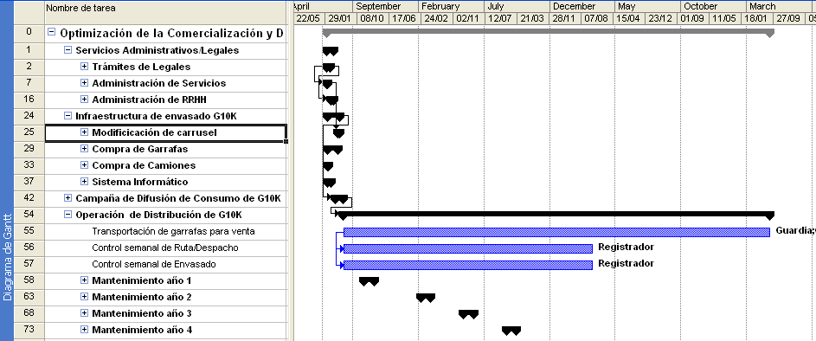
    - Recursos del Proyecto

Nombre del Recurso | Tipo | Gurpo | Tasa Estandar
Ricardo Baculima | Trabajo | LEGAL | $ 1.400,00/mon
Lorena Paredes | Trabajo | LEGAL | $ 600,00/mon
Andres Bravo | Trabajo | LEGAL | $ 600,00/mon
Mario Mena | Trabajo | INGENIERIA | $ 1.400,00/mon
Adolfo Vargas | Trabajo | INGENIERIA | $ 600,00/mon
Christian Naranjo | Trabajo | INGENIERIA | $ 600,00/mon
Carlos Cañarte | Trabajo | MANTENIMIENTO | $ 700,00/mon
Rudy Soria | Trabajo | MANTENIMIENTO | $ 700,00/mon
Willian Valdivieso | Trabajo | MANTENIMIENTO | $ 700,00/mon
Mecanicos | Trabajo |  | $ 450,00/hour
John Tobar | Trabajo | MANTENIMIENTO | $ 400,00/mon
Patricio Alvarez | Trabajo |  | $ 800,00/mon
Operarios | Trabajo |  | $ 250,00/mon
Tannia Rizzo | Trabajo | ADMINISTRACION | $ 1.500,00/mon
Mario Jacome | Trabajo |  | $ 700,00/mon
Mirella Caleron | Trabajo | COMPRAS | $ 1.500,00/mon
Isabel Becerra | Trabajo | COMPRAS | $ 700,00/mon
Francisco Banda | Trabajo |  | $ 700,00/mon
José Rodriguez | Trabajo | BODEGA | $ 700,00/mon
Bodegero Operativo | Trabajo | BODEGA | $ 400,00/mon
Sandra Gonzalez | Trabajo | SISTEMAS | $ 700,00/mon
Luis Pesantes | Trabajo | SISTEMAS | $ 700,00/mon
Giuseppe Blacio | Trabajo | SISTEMAS | $ 700,00/mon
Carlos Prada | Trabajo | MARKETING | $ 1.500,00/mon
Solange Garcia | Trabajo | MARKETING | $ 700,00/mon
Emilio Triviño | Trabajo | COMERCIAL | $ 700,00/mon
Selección RRHH | Trabajo | PROPERTEM | $ 600,00/mon
Operación RRHH | Trabajo | PROPERTEM | $ 600,00/mon
Agencia Publicidad | Trabajo | EXTERNO | $ 1.200,00/day
Contratista Carrusel | Trabajo | EXTERNO | $ 500,00/day
Digitador | Trabajo | EXTERNO | $ 250,00/mon
Registrador | Trabajo | EXTERNO | $ 250,00/mon
Chofer | Trabajo | OPERATIVO | $ 450,00/mon
Guardia | Trabajo | OPERATIVO | $ 450,00/mon
Estibador | Trabajo | OPERATIVO | $ 250,00/mon
Folleto | Material |  | $ 1,00
Formulario | Material |  | $ 0,02
Camión | Material |  | $ 60.000,00
Palm Facturador | Material |  | $ 1.200,00
Carné | Material |  | $ 1,00
cilindros | Material |  | $ 20,00
  - Estrategia de Control

Para el control del proyecto se hará uso de las herramientas informáticas licenciadas por Microsoft Corp. a nivel corporativo:
Integradores de Proyectos:
- MS Project Server
- MS Project Web Access
Editor de Proyectos:
- MS Project 2003

- Recomendaciones

- El proyecto puede ser integrado con las nuevas tecnologías de la información implementada por la Ilustre Municipalidad de Guayaquil con el fin de tener un control más exacto de los usuarios que deben ser beneficiados con la venta del producto.

- Podría presentarse conflictos entra grupos que no están de acuerdo en el proyecto, por lo que las organizaciones auspiciantes deben buscar apoyo en el Ministerio de Gobierno reprensado por la Gobernación del Guayas y la fuerza publica.

- El Proyecto es escalable y tendría como objetivo a largo plazo convertir la garrafa de gas de 15 kilos en un producto libre de subsidio así como liberar las restricciones de su uso para el sector comercial e industrial, por lo que se recomienda buscar apoyo de los gobiernos de turno.

ANEXOS

- Matriz de Involucrados
- Matriz de Marco Lógico
- Indicadores Sociales y de Genero
- AIO de Proyecto
- Matriz de Involucrados

Grupos | Intereses | Problemas Percibidos | Interés en un proyecto | Conflictos Potenciales
Misterio de Energía y Minas.- Gobierno. | Definir los reglamentos que regulen la producción, importación y explotación de hidrocarburos en el Ecuador | Reformas en consumo y precios de hidrocarburos sujeta a presión social y política. | Facilitar reformas en consumo y precios del GLP minimizando la presión social y política. | Normativa no es consistente con organismos de control en el sector GLP
Dirección Nacional de Hidrocarburos (DNH).- Regulador/Gobierno. | Controlar la correcta comercialización y distribución de Hidrocarburos en el Ecuador. | Control excesivo y permanente del uso industrial y comercial no autorizado; contrabando y corrupción. | Controlar la adecuada focalización del subsidio del GLP a los sectores más pobres. | Con comercializadoras, transportistas y distribuidores por mayores controles del GLP.
Petrocomercial.- Importador –Comercializador de Hidrocarburos Mayorista/Gobierno. | Importar y comercializar Hidrocarburos a las comercializadores privadas para el consumo interno en el Ecuador. | Retrazo de importación crean desabastecimientos de los combustibles. Monopolio. | Focalizar el gas subsidiado para usos doméstico a sectores más necesitado. | Con envasadoras comercializadoras por incumplimientos de cupos de GLP.
Comercializador Minorista.- Sector Privado. | Comercializar hidrocarburos a la población dentro del Ecuador a través de intermediarios. | Poco desarrollo en sector. Márgenes de Utilidad muy bajos y restricción en cupos de Combustibles. | Reducir el mantenimiento de cilindros de GLP y fomentar el uso de sistemas canalizados. | Con transportista por declaración falsa de entrega de productos subsidiados.
Asociación de Transportistas de GLP. | Conservar y mejorar sus beneficios y ventajas a través de la Transportación de cilindros de GLP | Presión a través de amenazas de paralizaciones al limitar o suprimir privilegios o incrementar controles de distribución y tarifas. | Reducción o eliminación del servicio de transportación de cilindros de GLP a sectores beneficiados. | Con comercializadoras por mayores beneficios para su gremio.
Distribuidores de GLP del Sector. | Vender Cilindros de GLP de 15 y 45 Kilos al publico en general | Venta de cilindros de GLP no es vendido a precio oficial de 1.60. Libre venta para el uso no doméstico. | Eliminación de depósitos de GLP en sectores beneficiados | Con población por especulación del producto
Municipio de Guayaquil | Promover el desarrollo urbano de Guayaquil. | Dificulta en la identificación localización de depósitos clandestino de GLP. | Minimizar depósitos y distribuidores clandestinos de cilindros de GLP en áreas urbano marginales de alta densidad. | Con distribuidores por estar instaladas en áreas urbanas de alta densidad o de sector de alto riesgo
Cuerpo de Bomberos de Guayaquil. | Identificar y minimizar sectores de alto riesgo propensos a siniestros. | Flagelos de potencial envergadura y de extremo peligro por faltas de acceso a hogares o bodegas que consumen o almacenan cilindros de GLP. | Reducir el número de siniestros causados por la manipulación no adecuada o el mas estado de cilindros de GLP. | Con distribuidores por no cumplir con las normas básicas de seguridad.
Micro-empresas Locales que usas Hidrocarburos como fuente de Energía. | Mejorar sus ingresos y promover su expansión. | Reducción de producción y/o incrementos de precios el productos por escasez o amento de tarifas del cilindro de GLP | Formalizar el uso de GLP para fines industriales. | Con DNH por consumir gas subsidiado de manera ilegal.

- Matriz de Marco Lógico
Resumen Narrativo | Indicadores
Fin
Contribuir a la reducción del consumo ilegal del gas subsidiado por sectores diferentes al doméstico socio económicamente más sensible dentro del territorio ecuatoriano. | Focalización garantizada del subsidio del gas para uso doméstico al 3% de la población del Ecuador, de la cual el 100% de este porcentaje habita en sectores urbano marginales, al primer año de finalizado el proyecto.
Propósito
Optimizar la comercialización y distribución del gas por garrafa de 10 kilos para uso doméstico en el sector urbano marginal conocido como Guasmos | Registro de facturación anual promedio de 56.582 toneladas acumuladas de gas para uso doméstico en los Guasmos a partir del primer año de finalizado el proyecto.
Componentes
1.- Infraestructura de envasado de gas en garrafas de 10 kilos instalada | Modificación de un carrusel de envasado en Planta Duragas Guayaquil.
2.- Campaña de difusión de nuevo producto y registros de beneficiados, efectuada. | Registro del 85% de la población de los Guasmos al servicio de gas en garrafas de 10 kilos al 1ª año de finalizado el proyecto.
3.- Logística de Distribución de garrafas de gas de 10 kilos en operación. | Consumo regulado mensual de 2 garrafas de GAS de 10 kilos por familia a partir del 1° año de finalizado el proyecto.
Actividades
1.1 Modificación de 1/3 carruseles de envasado. | $ 22.406,19
1.2 Compra de garrafas de 10 para el envasado de GLP. | $ 1.131.761,72
1.3 Alquiles de flotas de Camiones para logísticas de distribución de garrafas de gas de 10 kilos | $ 36000,00
1.4 Diseño, instalación y prueba de sistema de facturación móvil para la venta a consumidor final de garrafas de gas de 10 Kilos. | $ 10.040,00
2.1 Campaña de Publicidad sobre ventajas del uso de garrafas de gas de 10 kilos. | $ 15.000,00
2.2 Elaboración de formularios de inscripción. | $ 1.400,00
2.3 Inscripción de beneficiados del proyecto en los Guasmos. | $ 3.280,47
2.4 Digitalización de Información de beneficiarios inscritos. | $ 750,00
2.5 Elaboración de carné de identificación y control para el beneficiario del proyecto. | $ 32.804,69
2.6 Transporte de garrafa de 10 kilos al sector beneficiado para su canje. | Considerado en gastos operativos
2.7 Canje de garrafas y entrega de carné a beneficiados inscritos del proyecto. | Considerado e n gastos operativos
2.8 Entrega de beneficio inicial de 1 recargas de garrafas gas 10 kilos gratuito compensatorio por canje de cilindro de 15 kilos. | $ 139091,88
2.9 Actualización de Datos de Base de Dato de beneficiados del proyecto. | $ 50,00
3.1 Contribución al pago del 8 % de los costos fijos por uso de planta de envasado Duragas Guayaquil. | $ 16.931,13
3.2 Contribución al pago del 1 % de los costos indirectos por uso de planta de envasado Duragas Guayaquil. | $ 4.500,00
3.3 Contratación de 10 choferes-facturadores para logística de distribución | $ Considerados en el alquiler de camiones
3.4 Contratación de 10 Estibadores de Ruta par logística de distribución | $ Considerados en el alquiler de camiones
3.5 Contratación de 10 custodios de seguridad de Ruta par logística de distribución | $ 27000,00
3.6 Mantenimientos preventivos de equipos y maquinarias | $ Considerados en el alquiler de camiones
3.6 Pago de combustible para camones de distribución | $ Considerados en el alquiler de camiones
3.7 Costos de facturación | $ Considerados en costos Administrativos

Medios de Verificación | Supuestos
Fin
Registros de la DNH de distribuidores de gas envasado activos en Guayaquil. | Gobierno apoyo reformas que contribuyan a la solución del problema del gas y el abuso del consumo ilegal por parte del sector comercial y productivo ecuatoriano.
Propósito
Registros de DNH por sectores urbanos marginales de la ciudad de Guayaquil. | Municipalidad de Guayaquil con un alto interés en reducir áreas de riesgo por depósito clandestino de gas en el sector beneficiario del proyecto como parte de la mejora urbana.
Componentes
1.1 Registros de cilindros envasados en el carrusel 1. | Comercializadoras de gas desea optimizar la logística de distribución eliminando los tradicionales y corruptos actuales de distribución actuales del gas para uso domestico.
2 Fichas de canje de cilindros de 15 por kilos. | Municipio y DNH coordinados y comprometidos en realizar la certificación en el canje de cilindros.
3. Facturas entregadas por comercializadoras de gas. | Familias se organizan en asambleas regulares para ajustar los horarios de abastecimiento de gas que mas le beneficie y solicitarlos a l empresa envasadora
Actividades
Factura
Factura
Factura
Factura
Factura
Factura
Factura
Factura
Factura
Factura
Factura
Factura
Factura
Factura
Factura
Factura
Factura
Factura
Factura
Factura
Factura

- Indicadores Sociales y de Género

Determinación de Indicadores
Unidad de Análisis | Tipo | Atributos | Evento | Unidad de Medida
Familia de Guasmo Norte | Miembros | Miembros que viven en el mismo techo. | Independencia de por lo menos un miembro. | Número de Personas
Familia de Guasmo Norte | Miembros | Miembros por género. | Migración de por lo menos un miembro. | Número de Personas
Familia de Guasmo Norte | Miembros | Miembros por rango de edades. | Enfermedad o accidente de por lo menos un miembro no asegurados | Número de Personas
Familia de Guasmo Norte | Miembros | Miembros con incapacidades. |  | Número de Personas
Familia de Guasmo Norte | Económico | Ingresos Fijos. | Empleo o Desempleo de por los menos un miembro. | Dólares Americanos
Familia de Guasmo Norte | Económico | Ingresos extras. | Divisas enviadas por emigrantes a su familia. | Dólares Americanos
Familia de Guasmo Norte | Económico | Gastos familiares | Inflación. | Dólares Americanos
Familia de Guasmo Norte | Económico | Tipo de vivienda | Victima de Delincuencia de por los menos un miembro. | Dólares Americanos
Familia de Guasmo Norte | Económico | Deudas de servicios básicos. | Saldos acumulados por falta de efectivo. | Dólares Americanos
Familia de Guasmo Norte | Consumo de gas | Promedio de preparación de alimentos al día. | Calculado dentro de periodos mensuales. | Número
Familia de Guasmo Norte | Consumo de gas | Uso para preparación de alimentos según su tipo. | Calculado en base a los Miembros. | Número de garrafas de GLP de 15 kilos
Familia de Guasmo Norte | Consumo de gas | Uso para otros fines domésticos | Calculados en base a enceres de uso diferente a la preparación de alimentos. | Número de garrafas de GLP de 15 kilos
Familia de Guasmo Norte | Consumo de gas | Uso para otros fines no domésticos. | Calculados en base a equipos de trabajo a GAS (industrial o artesanal) para fines industriales o comerciales. | Número de garrafas de GLP de 15 kilos

Línea Base
Indicadores | Antes del Proyecto | Después del proyecto
Familias que no usan gas | 2% | 2%
Familias que usan GAS 15 kilos | 98% | 13%
Familias que usan GAS 10 kilos | 0% | 85%
Promedio de veces que una familia usa su cocina de Gas al día. | 2,5 | 3
Garrafas de 15 kilos por familia | 1 | 0
Garrafas de 10 kilos por familia | 0 | 1
Precio promedio por garrafa de 15Kilos de GAS (especulativo) | 1.8 | 2
Precio promedio por garrafa de 10Kilos de GAS (regulado) | 0 | 1,06
Número kilos consumidos al mes | 22,5 | 20
Promedio de devoluciones de cilindros por defectos en el año en el sector. | 16000 | 1
Número de accidentes por cilindros defectuosos al año. | 23 | 10
Número de panaderías | 400 | 150
Número de distribuidores de gas doméstico en el sector. | 256 | 50
- Datos Complementarios del AIO
Datos complementarios del AIO

1.- Plantas y Centros Logístico de la Organización.

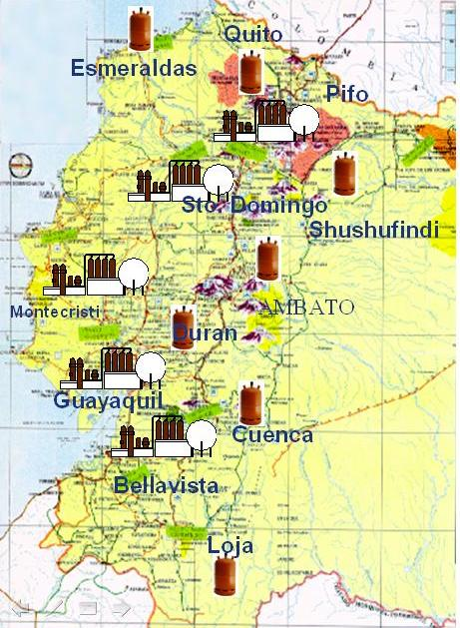

2.- Organigrama básico de DURAGAS S.A.

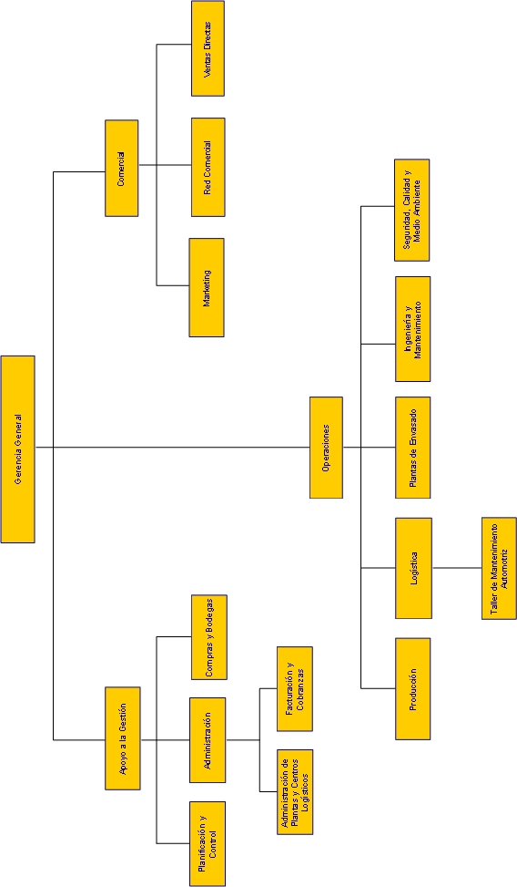
3.- Diagrama de distribución del GLP por Petrocomercial

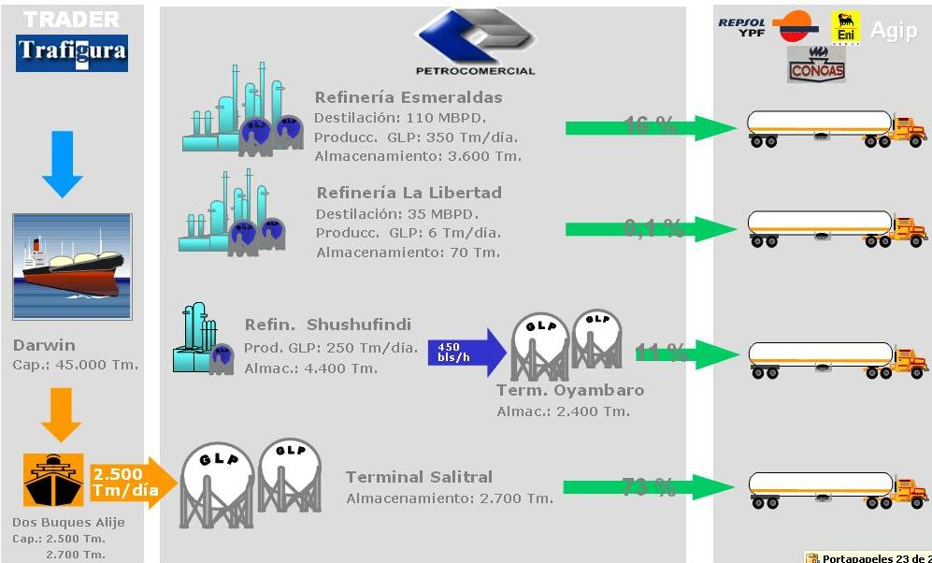

4.- Mercado de GLP a nivel nacional

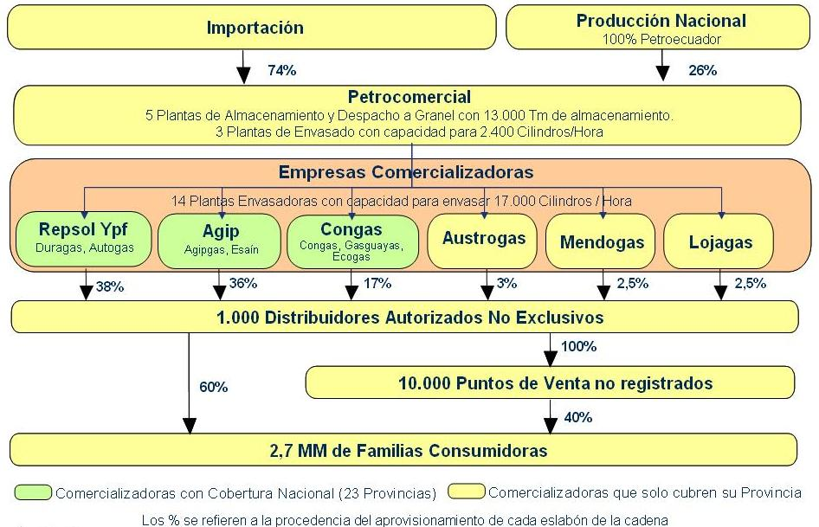

5.- Kilogramos de GLP comercializado por las envasadoras a nivel nacional

COMPAÑIAS | 2001 | 2002 | 2003 | 2004
AGIP | 230.574.972 | 221.830.033 | 249.510.551 | 273.504.990
AUSTROGAS | 11.556.009 | 14.321.183 | 18.681.386 | 19.899.598
AUTOGAS | 18.988.180 | 5.137.020 | 4.471.215 | 3.601.980
COECUAGAS | 3.668.520 | 4.278.017 | 2.457.191 | 4.607.476
CONGAS | 64.053.607 | 101.646.369 | 116.298.338 | 133.404.518
DURAGAS | 298.906.449 | 276.456.932 | 282.214.659 | 274.580.670
ECOGAS | 7.749.380 | 7.352.645 | 834.640 | 858.110
ESAIN | 31.374.928 | 46.542.180 | 35.116.731 | 12.819.030
GASGUAYAS | 4.333.450 | 8.726.650 | 2.865.760 | 1.006.230
LOJAGAS | 12.063.887 | 14.416.986 | 15.558.111 | 16.971.174
MENDOGAS | 7.758.078 | 14.989.846 | 20.123.685 | 22.065.180
PETROCOMERCIAL | 50.689 | 49.323 | 11.646.505 | 25.630
TOTAL KILOS | 691.078.149 | 715.747.184 | 759.778.772 | 763.344.586

6.- Mercado de GLP al granel a nivel nacional

7.- Mercado de GLP envasado a nivel nacional
8.- Market share comercializadoras GLP a nivel Costa e Insular

9.- Market share comercializadoras GLP a nivel Sierra y Oriente

